MINISTERIO DE EDUCACIÓN

AUDITORIA INTERNA

CUA No.: 88756

AUDITORIA

Evaluación de forma integral de la ejecución del

Presupuesto de Ingresos y Egresos año 2020, en las áreas de Caja y Bancos, Bolsas y Becas de estudio, Programas de apoyo, Institutos por cooperativa y sueldos pagados no devengados. DIDEDUC de Izabal

DEL 01 DE ENERO DE 2020 AL 31 DE AGOSTO DE 2020

GUATEMALA, DICIEMBRE DE 2020

INDICE

ANTECEDENTES | 1
OBJETIVOS | 5
GENERALES | 5
ALCANCE | 5
INFORMACION EXAMINADA | 8
NOTAS A LA INFORMACION EXAMINADA | 9
HALLAZGOS MONETARIOS Y DE INCUMPLIMIENTO DE ASPECTOS | 11
LEGALES
HALLAZGOS DE DEFICIENCIAS DE CONTROL INTERNO | 38
COMENTARIOS SOBRE EL ESTADO ACTUAL DE LOS HALLAZGOS | 45
Y RECOMENDACIONES DE AUDITORIAS ANTERIORES
DETALLE DE FUNCIONARIOS Y PERSONAL RESPONSABLE DE LA | 48
ENTIDAD AUDITADA
COMISION DE AUDITORIA | 49
ANEXOS | 50

MINISTERIO DE EDUCACIÓN

ANTECEDENTES

Ministerio de Educación

De conformidad con la Ley de Educación Nacional, el Ministerio de Educación, es la institución del Estado responsable de coordinar y ejecutar las políticas educativas, determinadas por el sistema educativo del país.

Dirección Departamental de Educación de Izabal

De conformidad con el Acuerdo Gubernativo 225-2008, de fecha 12/09/2008, las Direcciones Departamentales de Educación, son las dependencias del Ministerio de Educación que en los departamentos de la República tienen la responsabilidad de proponer las políticas, planes, programas, proyectos y actividades del Ministerio de Educación, entre otras tienen las siguientes funciones:

Planificar, organizar, dirigir, coordinar, y supervisar, las actividades técnicas, administrativas y docentes del departamento a su cargo.
Implementar y consolidar el proceso de desconcentración y descentralización educativa y administrativa hasta el nivel de cada centro educativo, incorporando la participación comunitaria, en su manejo y la responsabilidad por la calidad de los resultados.
Dirigir, organizar, coordinar, y supervisar las actividades para formular el anteproyecto de presupuesto de egresos, plan operativo anual, programación de la ejecución presupuestaria y financiera, incluyendo el fondo rotativo interno de las dependencias del Ministerio de Educación en su jurisdicción, así como las actividades para formular el plan de adquisiciones basado en el plan operativo anual.

Las que asigna el Acuerdo Gubernativo 165-96 de fecha 21 de mayo de 1996, y las que asigne el Despacho Ministerial de acuerdo a la naturaleza de sus funciones; que entre otras se encuentran las siguientes:

Programar los recursos financieros, materiales y humanos necesarios para el cumplimiento de los planes y programas educativos departamentales.
Llevar a cabo las acciones que les correspondan en la adquisición y entrega de los bienes objeto de los programas de apoyo establecidos por el Ministerio de Educación.

De conformidad con el Acuerdo Ministerial No. 2409-2010, de fecha 11/11/2010, Reglamento Interno de las Direcciones Departamentales de Educación, la Dirección Departamental de Educación de Izabal, para la consecución de sus objetivos se clasificó en tipo “B”, y tiene como objetivo esencial planificar, dirigir,

AUDITORIA - CUA 88756 Pág. 1

PERIODO DEL 01 DE ENERO DE 2020 AL 31 DE AGOSTO DE 2020
MINISTERIO DE EDUCACIÓN

coordinar y ejecutar las acciones educativas en su departamento.

Presupuesto de Ingresos y Egresos

Presupuesto de ingresos, son todos aquellos ingresos de cualquier naturaleza que se estima percibir o recaudar durante el ejercicio fiscal.

Presupuesto de egresos, son todos aquellos gastos que se estima se devengarán en el período, se traduzcan o no en salidas de dinero efectivo de caja.

Clasificación por Objeto del Gasto

De conformidad con el manual de clasificaciones presupuestarias, sexta edición, constituye una ordenación sistemática y homogénea de los bienes y servicios, las transferencias y las variaciones de activos y pasivos que el sector público aplica en el desarrollo de su proceso productivo. La clasificación es la siguiente:

Grupos 0 Servicios Personales: Comprende la retribución de los servicios personales prestados en relación de dependencia o sin ella y a los miembros de comisiones, juntas, consejos, etc. Incluye aportes patronales, servicios extraordinarios, dietas, gastos de representación, asistencia socioeconómica y otras prestaciones relacionadas con salarios.

Grupo 1: Servicios No Personales: Comprende pagos de servicios que no tienen ninguna relación con los servicios del personal permanente y no permanente del Estado, ya que son hechos a personas físicas o instituciones públicas o privadas, en compensación por la prestación de servicios de carácter no personal o el uso del activo fijo o intangible.

Grupo 2: Materiales y Suministros: Comprende la adquisición de materiales y suministros consumibles para el funcionamiento del Estado, incluidos los que se destinan a conservación y reparación de bienes del activo fijo.

Grupo 4: Transferencias Corrientes: Comprende los gastos correspondientes a transferencias corrientes que no representan la contraprestación de bienes o servicios y cuyos importes no son reintegrados por los beneficiarios.

Becas de Educación Especial

Consiste en un apoyo económico a estudiantes que se encuentren inscritos en centros educativos públicos, cuya condición económica sea vulnerable, basada en ingresos familiares, costo de la canasta básica y número de integrantes del grupo familiar. El destino de la beca será para sufragar gastos relacionados a su condición de discapacidad que fortalezca el proceso educativo del estudiante.

AUDITORIA - CUA 88756 Pág. 2

PERIODO DEL 01 DE ENERO DE 2020 AL 31 DE AGOSTO DE 2020
MINISTERIO DE EDUCACIÓN

Bolsas de Estudio y becas para pago de Alimentación

Consiste en un aporte económico temporal que el Ministerio de Educación entrega a los alumnos de Educación Media que realizan estudios en establecimientos públicos, con el objeto de ayudar a los estudiantes guatemaltecos de escasos recursos económicos.

Organización de Padres de Familia –OPF-

La Organización de Padres de Familia es una agrupación comunitaria con personalidad jurídica -otorgada por el Ministerio de Educación, por medio de las Direcciones Departamentales de Educación- integrada por padres de familia de alumnos inscritos en los Centros Educativos de una comunidad determinada, con el fin de administrar y ejecutar los programas de apoyo existentes y los que pudiesen ser creados en el futuro.

Programas de Apoyo

Constituyen una asignación económica que el Ministerio de Educación proporciona a los Centros Educativos Públicos, que cuenten o no con Organización de Padres de Familia, para mejorar las condiciones de aprendizaje de la niñez en cumplimiento de las responsabilidades institucionales y legales debidamente establecidas. Entre los Programas de Apoyo están: alimentación escolar, dotación de útiles escolares, dotación de materiales y recursos de enseñanza (valija didáctica), gratuidad de la educación, remozamiento escolar y otros que sean creados por el Ministerio de Educación en beneficio de la comunidad educativa.

Subvención Institutos por Cooperativa

Subvención: Es todo beneficio monetario o en especie que el Estado otorga a una persona individual o jurídica a título gratuito y que esta debe emplear para la actividad o proyecto para la que le fue concedida, cumpliendo los requisitos establecidos por la entidad otorgante de acuerdo a la naturaleza de la subvención. (Artículo 4 del Acuerdo Gubernativo número 55-2016 “Reglamento de manejo de subsidios y subvenciones”).

Instituto de Educación por Cooperativa de Enseñanza: Establecimientos educativos no lucrativos, en jurisdicción departamental y municipal, que responden a la demanda educacional en los diferentes niveles del subsistema de educación escolar (Artículo 25 del Decreto Legislativo número 12- 91 “Ley de Educación Nacional”).

Guatenóminas

Sistema descentralizado de Nómina y Registro de Personal, que permite la integración de la ejecución financiera de recursos humanos, con los sistemas financieros de la Administración Central. El sistema contempla la revisión mensual

AUDITORIA - CUA 88756 Pág. 3

PERIODO DEL 01 DE ENERO DE 2020 AL 31 DE AGOSTO DE 2020
MINISTERIO DE EDUCACIÓN

y liquidación de nóminas.

Servidor Público

Es la persona que ocupa un puesto en la Administración Pública en virtud de un nombramiento, contrato o cualquier otro vinculo legalmente establecido, mediante el cual queda obligada a prestarle servicios o a ejecutarle una obra personalmente a cambio de un salario, bajo la dependencia continuada y dirección inmediata de la propia Administración Pública. Clasificándose de la siguiente manera:

011 Personal Permanente: Comprende las remuneraciones en forma de sueldo los funcionarios, empleados y trabajadores estatales, cuyos cargos aparecen detallados en los diferentes presupuestos analíticos de sueldos.

022 Personal por Contrato: Contempla los egresos por concepto de sueldo base a trabajadores públicos, contratados para servicios, obras y construcciones de carácter temporal, en los cuales en ningún caso los contratos sobrepasarán el periodo que dura el servicio, proyecto u obra; y, cuando éstos abarquen más de un ejercicio fiscal, los contratos deberán renovarse para el nuevo ejercicio.

021 Personal Supernumerario: Contempla los egresos por concepto de sueldo base a trabajadores públicos, contratados para labores con títulos funcionales que, por necesidad temporal en las Instituciones Públicas, requieren ser creados únicamente para el ejercicio fiscal.

Remozamiento de Edificios

Actividades para restaurar o mejorar la infraestructura de los Centros Educativos Públicos, que consiste en cubierta de lámina, estructura de techo, impermeabilización de losa, puertas, ventanas, piso, canales y bajadas de agua pluvial, cuneta de concreto, pintura en muros interior y exterior, instalaciones sanitarias y sus accesorios, cerco perimetral, entre otros.

Auditoría de Gestión

Evalúa el proceso administrativo y operacional, con el fin de determinar si la organización, funciones, sistemas integrados y procedimientos diseñados para el control de las operaciones, se ajustan a las necesidades institucionales y técnicas, para promover la eficiencia, efectividad y economía en la conducción de las operaciones y en el logro de los resultados, así como el impacto de los mismos en la comunidad.

AUDITORIA - CUA 88756 Pág. 4

PERIODO DEL 01 DE ENERO DE 2020 AL 31 DE AGOSTO DE 2020
MINISTERIO DE EDUCACIÓN

OBJETIVOS

GENERALES

General

Evaluar la razonabilidad, oportunidad y confiabilidad de la información de las áreas de caja y bancos, grupo de gasto 0, 100, 200, 400 e inventarios.

Específicos

Verificar que los saldos de las cuentas bancarias caja fiscal, caja chica y fondos rotativos cumplan con la normativa legal vigente y procedimientos establecidos en el Sistema de Gestión de la Calidad.
Evaluar los gastos efectuados de conformidad con la muestra seleccionada de los grupos de gastos 00, 100, 200 y 400 para constatar que si fueron ejecutados en los renglones que correspondan realizando pruebas sustantivas y de cumplimiento.
Evaluar el cumplimiento del proceso de pago de becas de educación especial y bolsas de estudio.
Verificar la asignación y controles en la ejecución de los programas de apoyo (Útiles escolares, valija didáctica, alimentación y programa Mantenimiento y Reparación de Edificios Escolares).
Verificar los saldos contabilizados y no contabilizados en el Sicoin Web inventarios y FIN 01.
Verificar el proceso de la subvención otorgada a los institutos por cooperativa.
Verificar si en los movimientos de personal se efectuaron pago de sueldos no devengados.
Seguimiento a las recomendaciones de las auditorías que se relacionen con las áreas a evaluar.

ALCANCE

La auditoría de gestión de la ejecución del presupuesto de ingresos y egresos, en la Dirección Departamental de Educación de Izabal, de conformidad con el nombramiento 88756-1-2020, comprendió la evaluación de las operaciones administrativas y financieras sobre la muestra selectiva con base a las principales guías de las nomas ISSAI.GT., de conformidad con la importancia relativa durante el período comprendido del 01 de enero al 31 de agosto de 2020, para lo cual se realizó lo siguiente:

AUDITORIA - CUA 88756 Pág. 5

PERIODO DEL 01 DE ENERO DE 2020 AL 31 DE AGOSTO DE 2020
MINISTERIO DE EDUCACIÓN

Arqueos de Fondos Rotativos Internos (Ver detalle en anexo 1), verificación del uso del sistema de gestión financiera, corte de formas oficiales autorizados por la Contraloría General de Cuentas.
Verificación de ingresos y egresos, rendición y envíos fiscales, caja fiscal, caja chica y bancos.
Arqueo de cupones de combustible. (Ver anexo 2).

Revisión de 5 expedientes de beneficiarios de bolsas de estudio y 5 expedientes de becas para estudiantes con discapacidad, verificando su proceso de adjudicación y pago, no así becas de alimentación escolar.
Se revisaron 10 renglones presupuestarios, de los cuales se seleccionaron 6 de los grupos de gasto 1 y 2 programas 1 y 5, y los 4 restantes era obligatorio su revisión siendo estos: renglones 113 Telefonía, 262 combustibles y lubricantes, 416 Becas de Estudio en el Interior y 431 Transferencias a instituciones de enseñanza.
Revisión de la certificación emitida por el departamento de Recursos Humanos del personal docente 011 y 021 que se encuentra asignado en la Dirección Departamental de Educación de Izabal.
Revisión del procedimiento utilizado por la Dirección Departamental de Educación Izabal, para el monitoreo y trabajo asignado al personal que asistió de forma presencial y de quienes realizan teletrabajo.
Revisión de la certificación emitida por los Coordinadores Técnicos Administrativos y/o Supervisores Educativos del personal docente y administrativo de tres establecimientos educativos con la nómina de Guatenóminas para verificar que el personal corresponde a estos establecimientos (Ver anexo 3).
Se verificó la documentación que soporte las liquidaciones de 15 Organizaciones de Padres de Familia –OPF- de las transferencias realizadas de alimentación escolar, útiles escolares, valija didáctica, y Gratuidad. (Ver anexo 4).
Se verificó el cumplimiento de la Circular 37-2020 DIGEPSA-DIGEFOCE, del procedimiento de compras del programa de alimentación escolar, para establecimientos que no cuentan con Organización de Padres de Familia –OPF-.
Se verificó la documentación de 4 establecimientos educativos, beneficiados con el programa mantenimiento y remozamiento de la infraestructura educativa de centros educativos públicos, con recursos financieros provenientes de financiamiento externo y visita a los cuatro establecimientos educativos para realizar la verificación física de lo ejecutado. (Ver anexo 5).
Se verificó la documentación de la subvención otorgada a 5 institutos de enseñanza por cooperativa y de estos en 2 se solicitó certificación de la cantidad de alumnos inscritos y si cumplieron con la rendición de la caja fiscal. (Ver anexo 6).
Se constató que acciones ha realizado la DIDEDUC, con respecto a la

AUDITORIA - CUA 88756 Pág. 6 PERIODO DEL 01 DE ENERO DE 2020 AL 31 DE AGOSTO DE 2020
MINISTERIO DE EDUCACIÓN

regularización de los saldos de los bienes no contabilizados en el –SICOIN WEB, tarjetas de responsabilidad, inventario físico, y conciliación del libro de inventarios con el reporte de FIN 01, del 31 de diciembre de 2019.

Se verificó los movimientos administrativos del 01 de enero al 31 de agosto de 2020; así como el reporte R00806709 “Empleados Bloqueados”, ambos generados del Sistema de Guatenóminas e informe de la DIDEDUC del personal al que le efectuaron pago de salarios no devengados en años anteriores.
Se efectuó seguimiento a la auditoría anterior, a pesar que se realizó a inicio del presente año, según informe CUA 88632-1-2020, donde los responsables de la Dirección Departamental de Educación de Izabal; se comprometieron cumplir con las recomendaciones que se encuentran en proceso e incumplidas, durante el lapso de 15 días hábiles contados a partir de la fecha en que se normalicen los servicios y funciones institucionales, para realizar las correcciones pertinentes, según consta en el Acta Número DIDAI-03-2020, de fecha 15 de abril de 2020, entre otros compromisos.
Debido a que para el año 2020, no hubo ejecución del programa de “Mantenimiento y reparación de edificios escolares” con fuente 11 “Ingresos Corrientes”, del renglón presupuestario 435 “Transferencias a Instituciones de Enseñanza”, se optó por revisar el programa “Mantenimiento y remozamiento de la infraestructura educativa de centros educativos públicos, con recursos financieros provenientes de financiamiento externo”, fuente 52 “Préstamos Externos”, a cargo de la Dirección de Planificación Educativa –DIPLAN-, razón por la cual, las deficiencias encontradas se dieron a conocer a la Unidad Ejecutora, por medio de nota de auditoría para su conocimiento y acciones correctivas que correspondan.

No obstante, el alcance fue limitado debido a los siguientes aspectos:

En el caso de las bolsas de estudio y becas para estudiantes con discapacidad, al 31 de agosto de 2020, no se verificó el pago, debido a que fue realizado en el mes noviembre de 2020, derivado al Acuerdo Ministerial 2373-2020 de fecha 21 de agosto de 2020.
Derivado al estado de Calamidad decretado por la pandemia del Covid-19, no fue posible realizar visitas de campo a los establecimientos educativos beneficiados con los programas de apoyo; subvenciones a Institutos de enseñanza por Cooperativa; así mismo no se hicieron pruebas de cumplimento de los alumnos beneficiados con bolsas de estudio y becas para estudiantes con discapacidad.
Durante la ejecución de la auditoría, se tuvo atrasos debido a las entregas parciales de la información de parte de los responsables, según consta en oficios DIDAI-01-2020, al DIDAI-28-2020, de fechas 16, 17, 18, 22, 23, 24, 28, 29 y 30 de septiembre del año 2020; 07, 16, 21 y 30 de octubre de 2020

AUDITORIA - CUA 88756 Pág. 7

PERIODO DEL 01 DE ENERO DE 2020 AL 31 DE AGOSTO DE 2020
MINISTERIO DE EDUCACIÓN

respectivamente. Asimismo, a los constantes cortes de energía eléctrica que acontecen en este departamento, lo que ocasiona atrasos en la aplicación de los procedimientos, según el programa de auditoría.

En revisión física del personal efectuada conjuntamente con el responsable o enlace, se determinó que existe “Deficiencias en el control del personal que permanece en las instalaciones de la DIDEDUC de Izabal”, personal que, si bien es cierto trabajan para el MINEDUC, no así están nombradas para que permanezcan dentro o fuera de las oficinas, de las instalaciones que ocupan la DIDEDUC de Izabal; siendo estos administrativos, operativos, docentes, es decir, personas ajenas al personal que labora directamente o que esta nombrado de forma definitiva en la Dirección Departamental de Educación de Izabal. Asimismo, no marcan de forma biométrica su asistencia a labores; al momento de solicitar a los responsables de la administración; específicamente al Jefe del Departamento Administrativo Financiero y Coordinadora de la Sección de Recursos Humanos, indicaron que desconocen si existe documentación de soporte que respalde su presencia permanente en las instalaciones, y desconocen su labor, por tal razón firman la cédula narrativa para hacer constar de la situación determinada, se procedió de tal manera porque se insistió en varias ocasiones la documentación de respaldo pero no entregaron absolutamente nada al respecto.

Derivado de lo expuesto en el último párrafo, se le solicita al Director Departamental de Educación de Izabal, gire instrucciones por escrito y de seguimiento a las mismas para que se realice lo siguiente: a) En coordinación con la Asesoría Jurídica de la Dirección Departamental, se realice el seguimiento que corresponda según la normativa vigente para el efecto, cuando se trate de este tipo de casos, b) Reitere a la Jefa del Departamento Administrativo Financiero, a la Coordinadora de Recursos Humanos, que notifiquen de manera inmediata y procedan a solicitar la debida autorización para permanecer en las instalaciones de la DIDEDUC de Izabal, indicando la labor que realizan, y si las mismas están de conformidad según la legislación vigente, y c) Es importante mantener la comunicación interna y externa si fuese necesario, para aclarar estos sucesos o aspectos laborales, a efecto de evitarse inconvenientes con la Auditoría Interna, asimismo, sanciones pecuniarias de parte del ente fiscalizador estatal.

INFORMACION EXAMINADA

La Dirección Departamental de Educación de Izabal, para el control y seguridad de sus operaciones presupuestarias, utiliza el Sistema de Contabilidad Integrada –SICOIN WEB- y para las operaciones financieras, utiliza hojas movibles autorizadas por la Contraloría General de Cuentas, y las cuentas monetarias aperturadas en el Banco Banrural, S.A., con el número 3-009-13306-4,

AUDITORIA - CUA 88756 Pág. 8

PERIODO DEL 01 DE ENERO DE 2020 AL 31 DE AGOSTO DE 2020
MINISTERIO DE EDUCACIÓN

denominada Fondo Rotativo Interno DDEI de Izabal y No. 3-009-17579-9, denominada Ingresos Privativos Operación Escuela, DIDEDUC-IZABAL. Dicha dependencia del Ministerio de Educación se encuentra registrada ante la Contraloría General de Cuentas, con el número de cuentadancia D2-84.

Cuadro 1

Dirección Departamental de Educación de Izabal

Presupuesto Ejecutado por Renglones según muestra

Del 01 de enero al 31 de agosto de 2020

(Cifras Expresadas en quetzales)


RENG. | PROGRAMA |  | DESCRIPCION |  |  | VIGENTE | EJECUTADO | % DE | MUESTRA
 |  |  |  |  |  |  |  | EJECUCION | REVISADA POR | NOTA
 |  |  |  |  |  |  |  |  | RENGLON
111 | 01, 05 |  | ENERGÍA ELÉCTRICA |  |  | 305,816.00 | 142,063.51 | 46.45 | 24,976.52
113 | 01, 05 |  | TELEFONÍA |  |  | 44,598.00 | 14,829.98 | 33.25 | 14,022.70
151 | 01, 05 |  | ARRENDAMIENTO |  | DE | 450,000.00 | 300,000.00 | 66.67 | 210,000.00 | 1
 |  |  | EDIFICIOS Y LOCALES |  |  |  |  |  |  | 1
241 | 01, 05 |  | PAPEL DE ESCRITORIO |  |  | 65,472.00 | 65,265.90 | 99.69 | 14,801.90
243 | 01, 05 |  | PRODUCTOS DE PAPEL |  | O | 43,136.00 | 30,104.25 | 69.79 | 16,196.25
 |  |  | CARTÓN
262 | 01, 05 |  | COMBUSTIBLES |  | Y | 123.605.00 | 52,808.00 | 42.72 | 50,000.00 | 2
 |  |  | LUBRICANTES |  |  |  |  |  |  | 2
267 | 01, 05 |  | TINTES, | PINTURAS | Y | 96,714.00 | 39,933.00 | 41.29 | 39,933.00
 |  |  | COLORANTES
 |  | TOTALES |  |  |  | 1,129,341.00 | 645,004.64 | 57.35 | 369,930.37

Fuente: Sistema de Contabilidad Integrada Gubernamental -SICOIN WEB Rep. R00804768 y Rep. ROO804109.rpt

NOTAS A LA INFORMACION EXAMINADA

Nota No. 1

Del grupo de gasto 1 “Servicios No Personales”, se examinaron tres (3) renglones presupuestarios, 111 “Energía Eléctrica”; 113 “Telefonía” y 151 “Arrendamiento de Edificios y Locales”.

Nota No. 2

Del grupo de gasto 2 “Materiales y Suministros”, se examinaron cuatro (4) renglones presupuestarios, 241 “Papel de Escritorio”; 243 “Productos de Papel o Cartón”; 262 “Combustibles y Lubricantes”; y 267 “Tintes, Pinturas y Colorantes”.

AUDITORIA - CUA 88756 Pág. 9

PERIODO DEL 01 DE ENERO DE 2020 AL 31 DE AGOSTO DE 2020
MINISTERIO DE EDUCACIÓN

Cuadro 2

Dirección Departamental de Educación Izabal

Entrega de Recursos para los Programas de Apoyo que cuentan con y sin Organizaciones de Padres de Familia –OPF-, Niveles Preprimario y Primario Del 01 de enero al 31 de agosto de 2020

(Cifras Expresadas En Quetzales)

Cantidad de | Modalidad |  | Programas de Apoyo |  |  | Total
Estable-cimientos |  | Alimentación | Útiles | Valija |  | Examinado
 |  | Escolar | Escolares | Didáctica | Gratuidad
15 | Con OPF | 1,203,523.90 | 117,760.00 | 22,880.00 | 44,080.00 | 1,388,243.90
TOTAL |  | 1,203,523.90 | 117,760.00 | 22,880.00 | 44,080.00 | 1,388,243.90

Fuente: Documentación proporcionada por los responsables de la Dirección Departamental de Educación de Izabal y Sistema de Dotación de Recursos –SDR-

Cuadro 3

Dirección Departamental de Educación de Izabal

Movimientos Administrativos Revisados

Período Examinado del 1 de enero al 31 de agosto de 2020


No. | Descripción | Total
1 | Ascenso | 5
2 | Destitución | 1
3 | Fallecimiento | 3
4 | Finalización de licencia sin goce de sueldo | 1
5 | Jubilación | 22
6 | Licencia sin goce de salario | 1
7 | Renuncia | 2
8 | Rescisión de contrato | 3
9 | Rescisión de contrato 031 | 1
10 | Rescisión de contrato por fallecimiento 031 | 1
 | TOTAL | 40

Fuente: Reporte de Guatenóminas de movimientos administrativos generados del Sistema de Guatenóminas el 10/09/2020

Cuadro 4

Dirección Departamental de Educación de Izabal Empleados Bloqueados por Renglón Presupuestario Período Examinado del 1 de enero al 31 de agosto de 2020
No. | Descripción | Renglón | Total
1 | Traslados | 011 | 211
2 | Suspendidos por el IGSS | 011 | 129
3 | Jubilación | 011 | 19
4 | Fallecimiento | 011 | 5
5 | Renuncia | 011 | 5
6 | Rescisión de contrato | 021 | 61
7 | Suspensión por el IGSS | 021 | 20
8 | Renuncia | 021 | 6
 | TOTAL |  | 456

Fuente: Documentación proporcionada por los responsables de la Dirección Departamental de Educación de Izabal.

AUDITORIA - CUA 88756 Pág. 10

PERIODO DEL 01 DE ENERO DE 2020 AL 31 DE AGOSTO DE 2020
MINISTERIO DE EDUCACIÓN

HALLAZGOS MONETARIOS Y DE INCUMPLIMIENTO DE ASPECTOS LEGALES

Hallazgo No.1

Deficiencias en el área de inventario

Condición

En la Dirección Departamental de Educación de Izabal, por el período comprendido del 1 de enero al 31 de agosto de 2020, se determinó lo siguiente:

- Comparación de las cuentas de inventario de los reportes FIN-01 “Formulario Resumen de Inventario Institucional” y el libro de inventario, de fecha 28 de agosto de 2020:

Diferencia en la cuenta 1232.03 Oficina y Mueble (Q 223,076.95),

Diferencia en la cuenta 1232.05 Educacional, Cultural y Recreativo (Q.69,728.52),
Diferencia en la cuenta 1232.06 De Transporte, Tracción y Elevación (Q.47,247.50),
Diferencia en la cuenta 1232.08 De Herramientas (Q -486.34),

Diferencia en la cuenta 1237.0 De Otros Activos Fijos (Q 18,995.39), para un valor total de Q 358,562.02 (Ver anexo 7).

- Persistencia de bienes no contabilizados en el módulo de inventarios del SICOIN WEB, según reporte No. R00812354.rpt, emitido con fecha 10/09/2020, que persisten bienes no contabilizados por un valor de Q 36,499.00, en el módulo de inventarios del sistema de contabilidad integrada –SICOIN WEB-. Dicha situación similar ya había sido señalada en los informes de auditoría interna No. CUA- 63653-1-2017, y CUA 80295-1-2019.

- Bienes asignados y registrados en el libro de inventario, sin tarjetas de responsabilidad, según muestra seleccionada y revisada referente a las tarjetas de responsabilidad por una cantidad total de Q 1,268,810.81, a cargo de 12 servidores públicos, se determinó que hay bienes registrados en el libro de inventarios que no han sido registrados en las tarjetas de 9 servidores públicos. Según consta en la Resolución Número 371-2019, de fecha 05 de mayo de 2019, de la Dirección de Bienes del Estado, Departamento de Adjudicación y Legalización de Bienes Muebles, asimismo, no tienen actualizadas las tarjetas de responsabilidad, se trasladaron bienes para las supervisiones educativas de los Municipios, que conforman el Departamento de Izabal, por la cantidad de Q 395,602.00, los cuales no están registrados en las tarjetas de responsabilidad correspondientes. (Ver anexo 8).

AUDITORIA - CUA 88756 Pág. 11

PERIODO DEL 01 DE ENERO DE 2020 AL 31 DE AGOSTO DE 2020
MINISTERIO DE EDUCACIÓN

Criterio

De conformidad con la Circular No. 3-57 de fecha 20 de junio de 1957, Instrucciones sobre la formación, control y rendición de Inventarios de Oficinas Públicas, indica: Tiempo en que debe formarse el Inventario, con la debida anticipación y de acuerdo con el volumen de los bienes, cada jefe de oficina bajo su responsabilidad deberá disponer la verificación física del inventario respectivo, a efecto de que esté terminado el día 31 de diciembre de cada año, asentándolo enseguida en el libro destinado para el efecto, debiéndose tomar en cuenta las adquisiciones y bajas registradas durante el ejercicio, para su correcta actualización. Asimismo, indica; Tarjetas de Responsabilidad: Con el objeto de poder determinar en cualquier momento, los útiles a cargo de cada empleado, se abrirán tarjetas individuales de responsabilidad, en los cuales deben registrarse detalladamente y con los mismos datos que figuran en el inventario, los bienes por los cuales responde cada funcionario o empleado público.

La Circular DAFI 03-2008, Integración de Inventarios a la Ejecución del Gasto para el Ejercicio Fiscal 2009, indica que “Reporte Forma FIN 01 Formulario de Resumen de Inventario Institucional: Los reportes en el FIN 01 que se presentan anualmente, deben cuadrar con el inventario físico de los bienes a cargo de cada dependencia. En la opción de “Inventario en Libros”, deberá registrarse únicamente los bienes que se encuentran faltantes”.

Circular DAFI-DC-193, de fecha 02/07/2019, ampliación de lineamientos para contabilización de los bienes de inventario registrados en el módulo de inventarios del sistema de contabilidad integrada –SICOIN WEB-.

La Circular No. DAFI-DC-251, de fecha 28 de julio de 2017, asunto: Lineamientos para la contabilización de los bienes registrados en el módulo de inventarios del Sistema de Contabilidad Integrada -SICOIN WEB-, que fueron desmarcados por la Dirección de Contabilidad del Estado del Ministerio de Finanzas Públicas en el año 2017, establece en su parte conducente, lo siguiente: “La Dirección de Contabilidad del Estado del Ministerio de Finanzas Públicas, ha instruido a la verificación del inventario de cada Dependencia y enfatiza que se debe revisar el origen de cada uno de los bienes ingresados en años anteriores y que a la fecha no se encuentran contabilizados”.

Circular DAFI-DC-455-2018, de fecha 07/12/2018, se reiteró y amplió las instrucciones para proceder a seguir conciliando los saldos de inventario contable con el módulo de inventarios del SICOIN WEB-.

Oficio DIDAI 210-2019, de fecha 08/04/2019, dirigido al Lic. Julio Antonio De León

AUDITORIA - CUA 88756 Pág. 12

PERIODO DEL 01 DE ENERO DE 2020 AL 31 DE AGOSTO DE 2020
MINISTERIO DE EDUCACIÓN

Sosa, Ex-Director Departamental de Educación de Izabal, reiterando la situación señalada de bienes no contabilizados en el sistema de contabilidad integrada –SICOIN WEB-, en atención a lo requerido por la Dirección de Administración Financiera –DAFI-, en la providencia No. DC-07, de fecha 01/02/2019.

Las Normas Generales de Control Interno Gubernamental, aprobadas en Acuerdo Número 09-03, de fecha 08 de julio de 2003, emitidas por la Contraloría General de Cuentas, indican: Norma 1.2 Estructura de Control Interno, “Es responsabilidad de la máxima autoridad de toda entidad pública, diseñar e implantar una estructura efectiva de control interno, que promueva un ambiente óptimo de trabajo para alcanzar los objetivos institucionales. Una efectiva estructura de control interno debe incluir criterios específicos relacionados con: a) Controles generales; b) Controles específicos; c) Controles preventivos; d) Controles de detección; e) Controles prácticos; f) Controles funcionales; g) Controles de legalidad; y, h) Controles de oportunidad”.

Además, la Norma 2.4 Autorización y registro de operaciones, indica textualmente lo siguiente: “Cada entidad pública debe establecer por escrito, los procedimientos de autorización, registro, custodia y control oportuno de todas las operaciones. Los procedimientos de registro, autorización y custodia son aplicables a todos los niveles de organización, independientemente de que las operaciones sean financieras, administrativas u operativas, de tal forma que cada servidor público cuente con la definición de su campo de competencia y el soporte necesario para rendir cuenta de las responsabilidades inherentes a su cargo”.

Causa

No se ha presentado la solicitud ante la Dirección de Administración Financiera -DAFI- del Ministerio de Educación y falta de integración de la cuenta 1232.03 De Oficina y Muebles, por parte del encargado de inventarios.
Negligencia y falta de cumplimiento a los lineamientos emitidos y a las recomendaciones vertidas en los informes de Auditoría Interna.
Elevado volumen de operaciones y falta de supervisión del Jefe del Departamento Administrativo Financiero conjuntamente con la Coordinadora de la Sección Financiera.

Efecto

- No hay concordancia entre los bienes físicos y los bienes contabilizados por la Dirección de Contabilidad del Estado del Ministerio de Finanzas Públicas. Asimismo, provoca que se reporte a Bienes del Estado información no

AUDITORIA - CUA 88756 Pág. 13

PERIODO DEL 01 DE ENERO DE 2020 AL 31 DE AGOSTO DE 2020
MINISTERIO DE EDUCACIÓN

confiable.

- Deficiente rendición de cuentas, debido a que persisten bienes no contabilizados en el módulo de inventarios del sistema de contabilidad integrada SICOIN WEB.

- No se tiene control sobre los bienes por medio de las tarjetas de responsabilidad, y en caso de pérdida no se pueda deducir responsabilidades. Posible sanción de parte de la Contraloría General de Cuentas.

Recomendación

El Director Departamental de Educación de Izabal, gire instrucciones por escrito y dé seguimiento:

- Para que la Jefa del Departamento Administrativo Financiero instruya de forma escrita a la Coordinadora Interina de la Sección Financiera, con la finalidad que la Encargada de Inventarios, continúe con las gestiones que correspondan y traslade la solicitud de contabilización de bienes a la Dirección de Administración Financiera -DAFI- y que de forma inmediata proceda a integrar la diferencia, a efecto se establezcan los bienes no contabilizados, los cuales deben de registrarse, tal y como lo establece la Circular No. DAFI-DC-251, de fecha 28 de julio de 2017.

- Para que el Coordinador Financiero, instruya al encargado de inventarios y que de forma inmediata revise el origen de cada uno de los bienes ingresados en años anteriores, ya que a la fecha no se encuentran contabilizados, procediendo a depurar la diferencia.

- Para deducir responsabilidades y sancione de forma administrativa que en derecho corresponda, por no cumplir con los lineamientos establecidos por la Dirección de Administración Financiera –DAFI- y las recomendaciones de auditoría interna vertidas en los informes No. CUA 63653-1-2017, y No. CUA 80295-1-2019; para la contabilización de los bienes de inventario registrados en el módulo de inventarios del sistema de contabilidad integrada –SICOIN WEB-.

- Al Jefe del Departamento Administrativo Financiero, para que este a su vez instruya a la Coordinadora Interina de la Sección Financiera y realice las acciones que considere necesarias y con la Encargada de Inventario, procedan al registro de todos los bienes asignados a los servidores públicos en tarjetas de responsabilidad, concilie los saldos del libro de inventarios y las tarjetas de responsabilidad.

Comentario de los Responsables

La administración no presentó pruebas de descargo y no se manifestó por escrito

AUDITORIA - CUA 88756 Pág. 14

PERIODO DEL 01 DE ENERO DE 2020 AL 31 DE AGOSTO DE 2020
MINISTERIO DE EDUCACIÓN

sobre el hallazgo determinado.

Comentario de Auditoría

Derivado que la administración no se manifestó al respecto, el hallazgo se confirma.

Hallazgo No.2

Falta de vinculación y control del Plan Anual de Compras PAC-, con el Plan Operativo Anual POA- y el Presupuesto Vigente

Condición

En la Dirección Departamental de Educación de Izabal, por el período comprendido del 01 de enero al 31 de agosto de 2020, se determinó falta de vinculación, durante dichos meses entre el Plan Anual de Compras –PAC-; Plan Operativo Anual –POA-, y el Presupuesto Vigente.

Criterio

De conformidad con el Decreto Número 101-97 Ley Orgánica del Presupuesto, establece en el artículo 8. Vinculación plan-presupuesto. Los presupuestos públicos son la expresión anual de los planes del Estado, elaborados en el marco de la estrategia de desarrollo económico y social, en aquellos aspectos que exigen por parte del sector público, captar y asignar los recursos conducentes para su normal funcionamiento y para el cumplimiento de los programas y proyectos de inversión, a fin de alcanzar las metas y objetivos sectoriales, regionales e institucionales.

El Organismo Ejecutivo, por conducto del Ministerio de Finanzas Públicas, consolidará los presupuestos institucionales y elaborará el presupuesto anual, multianual y las cuentas agregadas del sector público, éstos deberán estar en concordancia con los indicadores de desempeño, impacto, calidad del gasto y los planes operativos anuales entregados por las instituciones públicas a la Secretaria de Planificación y Programación de la Presidencia.

La Secretaría de Planificación y Programación de la Presidencia enviará a la Junta Directiva del Congreso de la República durante el primer trimestre de cada año, un informe de evaluación y análisis sobre la ejecución y resultados del presupuesto del ejercicio fiscal anterior haciendo énfasis en los criterios de calidad del gasto y el impacto de las políticas públicas, sus metas e indicadores. Dicha información se considerará información pública de oficio de acuerdo a la Ley de Acceso a la Información Pública.

AUDITORIA - CUA 88756 Pág. 15

PERIODO DEL 01 DE ENERO DE 2020 AL 31 DE AGOSTO DE 2020
MINISTERIO DE EDUCACIÓN

De conformidad con el Decreto Número 57-92 Ley de Contrataciones de Estado, establece en el artículo 4. Programación de Negociaciones. “Para la eficaz aplicación de la presente Ley, las entidades públicas, antes del inicio del ejercicio fiscal, deberán programar las compras, suministros y contrataciones que tengan que hacerse durante el mismo”.

De conformidad con la Circular No. DAFI-01-2013, del 07 de enero de 2013, establece en su título I) Operaciones de Presupuesto y Programación de la Ejecución, lo siguiente: a) Capítulo I) Operaciones de Presupuesto, numeral 1), indica en su sexto párrafo: Velando por una planificación de los egresos, una vez que se realicen las readecuaciones presupuestarias para integrar POA-PAC y Presupuesto, debe evitarse solicitar modificaciones presupuestarias, en tanto no se notifique la aprobación de la programación financiera mensual o cuatrimestral, facultándose a la Dirección de Administración Financiera marcar con error cualquier comprobante de modificación presupuestaria que dificulte la aprobación y distribución de dicha programación, y b) Capitulo II) Programación de la Ejecución, numeral 5), indica en su tercer párrafo: La programación de la ejecución presupuestaria debe elaborarse de conformidad a la Programación Anual de Compras –PAC-, al Plan de Transferencias Corrientes (si fuera el caso), y al Plan de Viáticos. Adicionalmente, por lo que es necesario que exista total coordinación entre las áreas técnica, de adquisiciones y financiera. Asimismo, la observación indicada en la literal b) Las dependencias, deben establecer claramente el momento en que se realizará el pago de los bienes o servicios adquiridos, a fin de modificar de manera oportuna los datos contenidos en el PAC, a fin de contar oportunamente con las cuotas de compromiso y devengado.

Causa

Falta de aplicación de lineamientos para la vinculación del Plan Anual de Compras –PAC-, y falta de coordinación entre la Jefa del Departamento Administrativo Financiero, y los responsables del Plan Operativo Anual –POA-, y del Presupuesto; debido a que no existe un control inmediato de modificaciones presupuestarias, las cuales no son trasladadas oportunamente al encargado de adquisiciones.

Efecto

No se cumplió con el objetivo institucional de fortalecer el control interno, para efectos de tener información oportuna y confiable, además no se garantiza una adecuada rendición de cuentas. Sanción por parte de la Contraloría General de Cuentas.

Recomendación

El Director Departamental de Educación de Izabal, gire instrucciones por escrito y

AUDITORIA - CUA 88756 Pág. 16

PERIODO DEL 01 DE ENERO DE 2020 AL 31 DE AGOSTO DE 2020
MINISTERIO DE EDUCACIÓN

dé seguimiento a las mismas, para que el Jefe del Departamento Administrativo Financiero, implemente un control efectivo, a la vez se supervise y monitoree el traslado oportuno de las modificaciones presupuestarias a la Unidad de Adquisiciones, a efecto que constantemente se verifique la vinculación con el Plan Operativo Anual –POA-, y el Presupuesto Vigente.

Asimismo, indicarle al Jefe del Departamento Administrativo Financiero para que éste solicite a la Unidad de Adquisiciones, cumplir con lo legalmente establecido en relación a la elaboración del Plan Anual de Compras –PAC-, el cual debe estar vinculado con el Plan Operativo Anual- POA- y el Presupuesto Vigente.

Comentario de los Responsables

La administración no presentó pruebas de descargo y no se manifestó por escrito sobre el hallazgo determinado.

Comentario de Auditoría

Derivado que la administración no se manifestó al respecto, el hallazgo se confirma.

Hallazgo No.3

Deficiencia en la programación y ejecución del presupuesto

Condición

En la Dirección Departamental de Educación de Izabal, por el período comprendido del 01 de enero al 31 de agosto de 2020, se determinó según el Reporte R00804768 al 31 de agosto de 2020, que los siguientes renglones presupuestarios tienen baja ejecución:

Renglón | Descripción | % Ejecución
111 | Energía Eléctrica | 46.45
112 | Agua | 27.91
113 | Telefonía | 33.25
122 | Impresión, encuadernación y reproducción | 49.88
133 | Viáticos en el interior | 14.33
142 | Fletes | 22.31
162 | Mantenimiento y reparación de equipo de oficina | 0.00
165 | Mantenimiento y reparación de medios de transporte | 43.21
166 | Mantenimiento y reparación de equipo para comunicaciones | 0.00
185 | Servicios de capacitación | 49.74
191 | Primas y gastos de seguros y fianzas | 36.62
211 | Alimentos para personas | 31.32
262 | Combustibles y lubricantes | 42.72
267 | Tintes, pinturas y colorantes | 41.29
297 | Materiales, productos y accesorios eléctricos, cableado | 0.00
416 | Becas de estudio en el interior | 0.00
435 | Transferencias a otras instituciones sin fines de lucro | 0.00
De los programas 01, 03, 05 y 99 (Ver anexo 9).

AUDITORIA - CUA 88756

Pág. 17

PERIODO DEL 01 DE ENERO DE 2020 AL 31 DE AGOSTO DE 2020

MINISTERIO DE EDUCACIÓN

Criterio

El Decreto 101-97 Ley Orgánica del Presupuesto. Artículo 8. Establece: “Vinculación plan-presupuesto. Los presupuestos públicos son la expresión anual de los planes del Estado, elaborados en el marco de la estrategia de desarrollo económico y social, en aquellos aspectos que exigen por parte del sector público, captar y asignar los recursos conducentes para su normal funcionamiento y para el cumplimiento de los programas y proyectos de inversión, a fin de alcanzar las metas y objetivos sectoriales, regionales e institucionales. El Organismo Ejecutivo, por conducto del Ministerio de Finanzas Públicas, consolidará los presupuestos institucionales y elaborará el presupuesto anual, multianual y las cuentas agregadas del sector público, éstos deberán estar en concordancia con los indicadores de desempeño, impacto, calidad del gasto y los planes operativos anuales entregados por las instituciones públicas a la Secretaria de Planificación y Programación de la Presidencia…” Artículo 10. Contenido. Establece: “ El presupuesto de cada uno de los organismos y entes señalados en esta ley será anual y contendrá, para cada ejercicio fiscal, la totalidad de las asignaciones aprobadas para gastos y la estimación de los recursos destinados a su financiamiento, mostrando el resultado económico y la producción de bienes y servicios que generarán las acciones previstas…”

El Acuerdo Interno No.09-03, de la Contraloría General de Cuentas, Normas Generales de Control Interno Gubernamental, Norma 4.19, establece: Programación anual de la ejecución presupuestaria. La máxima autoridad de cada ente público a través de la unidad especializada, debe velar porque los responsables de los programas y proyectos institucionales realicen la programación anual. Los responsables de los programas y proyectos deben realizar la programación anual en forma técnica y de acuerdo a las políticas para la programación de la ejecución presupuestaria, tomando en cuenta la oportunidad para: la producción de bienes y servicios, inicio y avance de obras físicas, adquisición de insumos, personal y recursos financieros, dejando evidencia escrita de los resultados del análisis realizado para fijar el monto de las cuotas de compromiso, devengado y pagado.

Además, la Norma 4.24, establece: Evaluación de la ejecución presupuestaria. Los entes rectores y las autoridades competentes de cada ente público, debe emitir las políticas y procedimientos que permitan, durante el ejercicio fiscal y al cierre del mismo, realizar la evaluación de la ejecución del presupuesto, para la toma oportuna de decisiones y una adecuada rendición de cuentas. Las unidades especializadas del ente rector y de cada ente público, a través de las políticas y procedimientos emitidos, deben evaluar la ejecución de los presupuestos con base a los indicadores de gestión, para determinar el comportamiento e impacto de los mismos, durante el ejercicio fiscal (informes cuatrimestrales) y al cierre del mismo.

AUDITORIA - CUA 88756 Pág. 18

PERIODO DEL 01 DE ENERO DE 2020 AL 31 DE AGOSTO DE 2020
MINISTERIO DE EDUCACIÓN

Del resultado de las evaluaciones, las unidades especializadas, deben dejar evidencia escrita del análisis realizado y emitir los informes correspondientes.

Causa

Estado de calamidad por la pandemia del COVID19. Falta de gestión para solicitar cuota financiera. Falta de control de la programación del presupuestario.

Efecto

Incumplimiento de los objetivos propuestos, y metas asignadas.

Recomendación

Que el Director Departamental de Educación de Izabal, gire instrucciones por escrito y de seguimiento a las mismas, para que conjuntamente con los responsables de los programas, se evalúen las causas que no permitieron cumplir con las metas presupuestarias, así mismo mejorar los controles existentes, para asegurar el cumplimiento de las metas planificadas, y evitar posibles hallazgos por la Contraloría General de Cuentas.

Comentario de los Responsables

La administración no presentó pruebas de descargo y no se manifestó por escrito sobre el hallazgo determinado.

Comentario de Auditoría

Procedido que la administración no se manifestó al respecto, el hallazgo se confirma.

Hallazgo No.4

Falta de constitución de organización de padres de familia OPF

Condición

En la Dirección Departamental de Educación de Izabal, durante el período comprendido del 01 de enero al 31 de agosto de 2020, según muestra seleccionada de los establecimientos educativos con y sin organización de padres de familia –OPF-, del nivel primario y preprimario, se determinó que actualmente no se han conformado Organizaciones de Padres de Familia en 22 establecimientos educativos oficiales del nivel preprimario y 15 del nivel primario, para un total de 37. (Ver anexos 10 y 10-A).

AUDITORIA - CUA 88756 Pág. 19

PERIODO DEL 01 DE ENERO DE 2020 AL 31 DE AGOSTO DE 2020
MINISTERIO DE EDUCACIÓN

Criterio

El del Congreso de la República de Guatemala, Decreto No. 16-2017 de fecha 26 de septiembre 2017, Ley de Alimentación Escolar, en el capítulo III Organizaciones de Padres de Familia, artículo 12 Competencia, establece: “El Ministerio de Educación, a través de las Direcciones Departamentales de Educación, será responsable de coordinar y realizar las gestiones necesarias para la capacitación, constitución, actualización, legalización y registro de las Organizaciones de Padres de Familia de niños matriculados en su jurisdicción, de conformidad con esta Ley, su reglamento y demás normativa aplicable, atendiendo las siguientes competencias: a. Emitir, autorizar y trasladar la información necesaria hacia las Unidades Desconcentradas de Administración Financiera de las Direcciones Departamentales de Educación, para la programación financiera, la programación de los entes receptores de transferencias corrientes y que con los mecanismos de ejecución presupuestaria establecidos se realicen las operaciones presupuestarias, contables y financieras pertinentes. b. Facilitar la promoción de la alimentación saludable y la gestión para la infraestructura adecuada, tanto del centro educativo como de la comunidad en la que se sitúa”.

Asimismo, el artículo 13 Organizaciones de Padres de Familia. “Para los efectos de la presente Ley se reconocen las Organizaciones de Padres de Familia -OPF- creadas o reconocidas por el Ministerio de Educación. Por consiguiente, bastará únicamente la referida inscripción para el reconocimiento de su personalidad jurídica, a efecto que pueden ejercer sus funciones de manera inmediata”.

Causa

Falta de gestión, monitoreo y orientación de los Técnicos de Servicios de Apoyo a los padres de familia y directores de los establecimientos educativos. Falta de interés en constituir la Organizaciones de Padres de Familia –OPF-, a efecto de que los niños y niñas sean beneficiadas con los programas de apoyo.

Efecto

Incumplimiento de la normativa vigente a efecto de que todo establecimiento educativo, cuente con su Organización de Padres de Familia –OPF-. Los técnicos de servicios de apoyo, no logran cubrir todas las necesidades reales debido a que incurren en gastos adicionales para las visitas de campo.

Recomendación

El Director Departamental de Educación de Izabal, realice las siguientes acciones:

- Notifique por escrito al Jefe de Fortalecimiento a la Comunidad Educativa y este

AUDITORIA - CUA 88756 Pág. 20

PERIODO DEL 01 DE ENERO DE 2020 AL 31 DE AGOSTO DE 2020
MINISTERIO DE EDUCACIÓN

a su vez a los Coordinadores de las Secciones de Organización Escolar y de Programas de Apoyo a efecto instruyan a los Técnicos de Servicios de Apoyo para que verifiquen oportunamente que establecimientos educativos no cuentan con Organización de Padres de Familia –OPF- y procedan a realizar las gestiones necesarias para la constitución de las mismas.

- De seguimiento a las instrucciones giradas para asegurar el cumplimiento de las mismas, y evitar posibles sanciones pecuniarias por parte de la Contraloría General de Cuentas.

Comentario de los Responsables

La administración no presentó pruebas de descargo y no se manifestó por escrito sobre el hallazgo determinado.

Comentario de Auditoría

Procedido que la administración no se manifestó al respecto, el hallazgo se confirma.

Hallazgo No.5

Falta de rendición de cuentas

Condición

En la Dirección Departamental de Educación de Izabal, durante el período comprendido del 01 de enero al 31 de agosto de 2020, según certificación y muestra seleccionada de los establecimientos educativos con organización de padres de familia –OPF-, del nivel primario y preprimario, se determinó que no han liquidado 341 Organizaciones de Padres de Familia el Programa de Alimentación Escolar de la primera entrega, 361 de la segunda entrega, 694 de la tercera entrega; además del programa de gratuidad de la educación 400, del programa útiles escolares 307 y del programa valija didáctica 278. (Ver anexo 11).

Criterio

El Acuerdo Ministerial No. 1335-2013 Implementar los Murales de Transparencia y Rendición de Cuentas en las Dependencias del Ministerio de Educación y los Centros Educativos Públicos. Artículo 4. Responsabilidad de los Centros Educativos Públicos y/o Consejos Educativos u otras Organizaciones de Padres de Familia. Según corresponda, deberán publicar, divulgar y actualizar permanentemente en un sitio público dentro del mismo, la información que se establecerá en los procedimientos, instructivos, guías y otros documentos que se implementen para promover los principios de transparencia y

AUDITORIA - CUA 88756 Pág. 21

PERIODO DEL 01 DE ENERO DE 2020 AL 31 DE AGOSTO DE 2020
MINISTERIO DE EDUCACIÓN

rendición de cuentas. Asimismo, informarán a la comunidad educativa los mecanismos para presentar denuncias que se identifiquen por la ejecución de los recursos financieros, materiales y humanos que el Ministerio de Educación les asigna y traslada.

El Acuerdo Ministerial 3667-2012, Desconcentrar en las Direcciones Departamentales de Educación la asignación, administración, ejecución y dotación de recursos financieros a los Centros Educativos Públicos para implementar los servicios de apoyo; del Ministerio de Educación, en el Artículo 13, Las Direcciones Departamentales de Educación a través del personal de apoyo, Franja de Supervisión y/o el Sistema de Supervisión que en el futuro se establezca por parte del Ministerio de Educación, con la finalidad de dar seguimiento a que la ejecución de los recursos, materiales y financieros que se asigna a los Centros Educativos Públicos, ya sea que cuenten o no con un Consejo Educativo u otra Organización de Padres de Familia, se realice con transparencia, racionalidad, probidad y calidad del gasto, en beneficio de la comunidad educativa, el mismo artículo en la literal f, establece que: serán responsables de: “Verificar que la documentación de soporte de los gastos realizados se encuentre debidamente archivada y resguardada, asimismo que cumplan con los requisitos legales establecidos…….”.

El Manual del Técnico de Servicios de Apoyo, para el acompañamiento de los programas de apoyo a la educación, de la Dirección General de Participación Comunitaria y Servicios de Apoyo -DIGEPSA- del Ministerio de Educación, en el

Capítulo 3 Visitas de control, monitoreo y seguimiento de los programas de apoyo, numeral 2.1 indica “Revisión de libros y documentos contables que amparan la administración, ejecución y transparencia de los recursos.

De conformidad con el Convenio para la Transferencia de Recursos Financieros a las Organizaciones de Padres de Familia de Centros Educativos Públicos, en la Cláusula Séptima: Condiciones de Otorgamiento y Uso, La OPF, a través de su Junta Directiva, deberá de cumplir con las siguientes condiciones previo a los desembolsos: D) Contar con un libro de caja debidamente autorizado por la Dirección Departamental de Educación y registrar en forma actualizada el movimiento de ingresos y egresos de los recursos recibidos de esta Dirección Departamental de Educación de Izabal; para la atención del Programa de Alimentación Escolar, y los demás programas de apoyo, E) Llevar control del saldo de la cuenta bancaria, mediante registro actualizado y correcto de las operaciones de ingresos y egresos en los codos de la chequera, y F) Implementar los controles internos necesarios para garantizar una efectiva rendición de cuentas.

AUDITORIA - CUA 88756 Pág. 22

PERIODO DEL 01 DE ENERO DE 2020 AL 31 DE AGOSTO DE 2020
MINISTERIO DE EDUCACIÓN

Según el Contrato de Servicios Temporales estable en la cláusula Tercera: “OBJETO DEL CONTRATO” Por el presente contrato, el “TECNICO DE SERVICIOS DE APOYO” se compromete a prestar sus Servicios Personales de Carácter Temporal al Estado, por medio del Ministerio de Educación, en la Dirección Departamental de Educación de Izabal, teniendo bajo su responsabilidad: Literales c) Verificar que las organizaciones de padres de familia lleven registro y control de los fondos transferidos para los programas de apoyo; d) Revisar que los registros contables se encuentren actualizados y operados correctamente; f) Orientar a las organizaciones de padres de familia y directores de centros educativos para que lleven adecuadamente el registro y control en la entrega de los programas de apoyo; j) Proporcionar asistencia técnica para la administración y ejecución de los programas de apoyo a los consejos educativos y otras organizaciones de padres de familia que cuenten con convenio de apoyo administrativo financiero en sus comunidades; y k) Capacitar a directores, consejos educativos y otras organizaciones de padres de familia en la administración y ejecución de los programas de apoyo.

Causa

Sobrecarga laboral y falta de gestión, de los técnicos de servicios de apoyo, ha provocado la falta de supervisión, capacitación y adecuada orientación a las actividades que realizan las Organizaciones de Padres de Familia –OPF-, en el manejo de los programas de apoyo. Falta de monitoreo y orientación con respecto al Manual de Normas Operativas para los integrantes de las OPF´s, y a los directores(as) de los establecimientos educativos, por los técnicos de servicios de apoyo.

Efecto

Deficiente rendición de cuentas por parte de las Organizaciones de Padre de Familia –OPF- riesgo de uso inadecuado de los recursos provocando menoscabo a los intereses del Estado.

No se garantiza la alimentación escolar en los diferentes establecimientos del Departamento de Izabal. Inadecuada ejecución de los recursos económicos, provocando con ello que no se cumplan los objetivos de los programas de apoyo, para los cuales fueron creados.

Recomendación

El Director Departamental de Educación de Izabal, gire instrucciones por escrito y de seguimiento a las mismas, para que el Jefe del Departamento de Fortalecimiento a la Comunidad Educativa -DEFOCE-, realice lo siguiente:

- Instruya de forma escrita a los Técnicos de Servicios de Apoyo, y estos a la vez a los Directores y a las Organizaciones de Padres de Familia –OPF-, de los

AUDITORIA - CUA 88756 Pág. 23

PERIODO DEL 01 DE ENERO DE 2020 AL 31 DE AGOSTO DE 2020
MINISTERIO DE EDUCACIÓN

establecimientos educativos oficiales, a efecto se implemente la cultura de transparencia y rendición de cuentas; se realicen los registros en los libros de almacén y caja en forma correcta y oportuna derivado de los fondos asignados.

- S upervise las funciones y obligaciones de los Técnicos de Servicios de Apoyo, a efecto que cumplan con las actividades para las cuales fueron contratados, como lo estipula el respectivo contrato y la normativa legal vigente.

- Gire instrucciones por escrito a los Técnicos de Servicios de Apoyo, para que brinden el acompañamiento, seguimiento y monitoreo oportuno a los Directores y a los miembros de las Organizaciones de Padres de Familia –OPF-, de los diferentes centros educativos oficiales, asegurando el cumplimiento de los programas de apoyo, debiendo emitir en los informes respectivos, los resultados del seguimiento efectuado de acuerdo a las metas programadas durante el ciclo escolar de cada año, dejando constancia de la visita efectuada.

- Indique por escrito al Jefe de Fortalecimiento de la Comunidad Educativa, para que conjuntamente con los Coordinadores de las Secciones de Organización Escolar y de Programas de Apoyo, instruyan por escrito a los Técnicos de Servicios de Apoyo, para que monitoreen y den seguimiento oportunamente a quienes tienen dudas e inquietudes con respecto al Manual de Normas Operativas para OPF´s; asimismo, para que organicen la comisión de alimentación escolar y puedan planificar la compra de los artículos.

- De seguimiento a las instrucciones giradas para asegurar el cumplimiento de las mismas, esto con la finalidad de evitar posibles sanciones pecuniarias por parte de la Contraloría General de Cuentas, derivado del incumplimiento referente a la rendición de cuentas de forma eficiente y eficaz.

Comentario de los Responsables

La administración no presentó pruebas de descargo y no se manifestó por escrito sobre el hallazgo determinado.

Comentario de Auditoría

Derivado que la administración no se manifestó al respecto, se confirma el hallazgo.

Hallazgo No.6

Falta de presentación de Declaración Jurada Patrimonial ante la Contraloría General de Cuentas

Condición

En la Dirección Departamental de Educación de Izabal, por el período comprendido del 01 de enero al 31 de agosto de 2020, según muestra

AUDITORIA - CUA 88756 Pág. 24

PERIODO DEL 01 DE ENERO DE 2020 AL 31 DE AGOSTO DE 2020
MINISTERIO DE EDUCACIÓN

seleccionada de 18 servidores públicos de conformidad con la importancia a su puesto de trabajo debido a sus funciones que realiza, se determinó que 6 empleados públicos no han presentado al 30 de noviembre de 2020, la Declaración Jurada Patrimonial, ante la Contraloría General de Cuentas (Ver

anexo 12).

Criterio

De conformidad con el artículo 1) Objeto de la Ley. Del Decreto 89-2002, Ley de probidad y responsabilidades de funcionarios y empleados públicos, indica textualmente: La presente Ley tiene por objeto crear normas y procedimientos para transparentar el ejercicio de la administración pública y asegurar la observancia estricta de los preceptos constitucionales y legales en el ejercicio de las funciones públicas estatales, evitar el desvío de los recursos, bienes, fondos y valores públicos en perjuicio de los intereses del Estado; establecer los mecanismos de control patrimonial de los funcionarios y empleados públicos durante el ejercicio de sus cargos, y prevenir el aprovechamiento personal o cualquier forma de enriquecimiento ilícito de las personas al servicio del Estado y

de otras personas individuales o jurídicas que manejen, administren, custodien, recauden e inviertan fondos o valores públicos, determinando la responsabilidad en que incurran. (Las negrillas son propias).

Causa

Falta de control interno, monitoreo e incumplimiento a la normativa vigente, con relación al manejo, custodia y administración de los fondos públicos.

Efecto

Sanción pecuniaria por el ente fiscalizador estatal, por el incumplimiento al plazo establecido para realizar la declaración jurada patrimonial.

Recomendación

El Director Departamental de Educación de Izabal, gire instrucciones por escrito a la Jefa del Departamento Administrativo Financiero –DAF-, para que por medio de la Coordinadora de la Sección de Recursos Humanos, se emitan los lineamientos por escrito, a efecto que todo personal afecto, cumpla de manera urgente con presentar la declaración jurada patrimonial ante la Contraloría General de Cuentas y a la vez presentar la constancia de cumplimiento, a efecto de archivar en el expediente de cada servidor público.

Comentario de los Responsables

La administración no presentó pruebas de descargo y no se manifestó por escrito sobre el hallazgo determinado.

AUDITORIA - CUA 88756 Pág. 25

PERIODO DEL 01 DE ENERO DE 2020 AL 31 DE AGOSTO DE 2020
MINISTERIO DE EDUCACIÓN

Comentario de Auditoría

Procedido que la administración no se manifestó al respecto, el hallazgo se confirma.

Hallazgo No.7

Sueldos pagados no devengados

Condición

En la Dirección Departamental de Educación de Izabal, por el período comprendido del 01 de enero al 31 de agosto de 2020, se determinó según muestra verificada en Guatenóminas, que en los movimientos de personal por los motivos de renuncia, fallecimiento, y suspensión del IGSS por accidente, se pagaron sueldos no devengados por la cantidad de Q.47,562.95, correspondiente a 5 docentes contratados con cargo al renglón presupuestario 021 "Personal Supernumerario" y validados por Recursos Humanos, de la siguiente manera:

No. | Nombre | Cantidad
1 | Issa María Hernández Fernández | Q. 10,316.64
2 | Alfredo Ac | Q. | 115.00
3 | Vilma Yolanda Arzú Castillo de Suazo | Q. | 1,170.00
4 | Velvet Lorella Ramírez Artiga | Q. | 4,094.36
5 | Classie Yolanda Pérez Buezo | Q. | 31,866.95
 | Total | Q. | 47,562.95

Criterio

Decreto Número 101-97, Ley Orgánica del Presupuesto, del Congreso de la República, Retribuciones y servicios no devengados. Artículo 76. Establece: “No se reconocerán retribuciones personales no devengadas ni servicios que no se hayan prestado”.

Decreto 11-73, Ley de Salarios de la Administración Pública, en el artículo 16 indica: Inalterabilidad del Salario. El monto fijado para cada puesto en concepto de salario o sueldo no puede ser disminuido ni alterado en el curso del ejercicio fiscal de que se trate salvo en los casos expresamente previsto en esta ley o cuando la asignación haya sido hecha por error. En estos casos, las cantidades pagadas en exceso deben ser recuperadas por la vía administrativa o por la vía económica-coactiva, sin perjuicio de deducir a los culpables las demás responsabilidades legales que correspondan.

Decreto Número 17-73, del Congreso de la República, Código Penal, Indica:

Artículo 264, Casos Especiales de Estafa. Numeral 20. Quién cobrare sueldos

no devengados, servicios o suministros no efectuados.

AUDITORIA - CUA 88756 Pág. 26

PERIODO DEL 01 DE ENERO DE 2020 AL 31 DE AGOSTO DE 2020
MINISTERIO DE EDUCACIÓN

Resolución 1113 de fecha 30 de noviembre de 2010, emitida por el Ministro de Educación, aprueba la publicación y utilización de los documentos que se encuentran en el Sitio Web del Sistema de Gestión de la Calidad del Ministerio de Educación, los cuáles son los actualizados y aprobados por las autoridades correspondientes para el uso oficial en el desarrollo de los procesos administrativos.

CIRCULAR DIDEFI-03-2010, de fecha 12 de abril de 2010, emitida por el Director de Desarrollo y Fortalecimiento Institucional –DIDEFI-, con Visto Bueno de las autoridades superiores, a efecto que tengan en cuenta la obligatoriedad del cumplimiento de los procedimientos administrativos establecidos en el Sistema de Gestión de la Calidad del Ministerio de Educación -SGC-, los cuales son propuestos, consensuados y aprobados por el ente rector específico que legalmente corresponde.

Instructivo RHU-INS-14 Reintegros de salarios cobrados no devengados, el cual define la metodología para la recuperación de los salarios cobrados no devengados del personal docente, técnico, administrativo y temporal que labora o laboraba en el Ministerio de Educación, bajo los renglones presupuestarios 011 “Personal permanente”, 022 “Personal por contrato”, 021 “Personal Supernumerario” y 029 “Otras remuneraciones al personal temporal”.

Causa

Falta de control en los registros de movimientos del personal que implican suspensión de salarios; falta de seguimiento oportuno a los reintegros de sueldos pagados no devengados e incumplimiento de funciones de personal del área de Recursos Humanos de la Dirección Departamental.

Efecto

Menoscabo a los intereses del Ministerio de Educación y del Estado, al pagar sueldos que no corresponden.

Recomendación

El Director(a) Departamental de Educación de Izabal, gire instrucciones por escrito y de seguimiento a las mismas para que se realice lo siguiente:

- En coordinación con Asesoría Jurídica de la Dirección Departamental, se realice el seguimiento que corresponda para recuperar los sueldos pagados no devengados, indicados en la condición.

- Reitere a los Supervisores Educativos, Coordinadores Técnicos Administrativos y estos a los Directores de los Establecimientos Educativos, para que notifiquen de manera inmediata, y con la debida documentación de

AUDITORIA - CUA 88756 Pág. 27

PERIODO DEL 01 DE ENERO DE 2020 AL 31 DE AGOSTO DE 2020
MINISTERIO DE EDUCACIÓN

respaldo los movimientos que motivan el bloqueo de salario y así cumplir con el tiempo máximo para registrar cada uno de éstos en el Sistema de Nómina

- Registro de Personal, -Guatenóminas-, de conformidad con lo requerido en el instructivo “RHU-INS-15 Bloqueo de Salarios y Conformación de expedientes de acciones o movimientos de personal para los renglones 011 “Personal Permanente” y 022 “Personal por Contrato”, entre otros renglones presupuestarios, lo cual evitará, que se den casos de sueldos pagados no devengados.

Comentario de los Responsables

La administración no presentó pruebas de descargo y no se manifestó por escrito sobre el hallazgo determinado.

Comentario de Auditoría

Derivado que la administración no se manifestó al respecto, se confirma el hallazgo.

Hallazgo No.8

Falta de certificado de propiedad y tarjeta de circulación de vehículo a nombre de la DIDEDUC de Izabal

Condición

En la Dirección Departamental de Educación de Izabal, por el período comprendido del 01 de enero al al 31 de agosto de 2020, en revisión efectuada a la muestra seleccionada de tarjetas de responsabilidad, se determinó que 1 vehículo de cuatro ruedas, placa PO-578BRS, el certificado de propiedad número SAT-4053 2036306, de fecha 15 de agosto de 2012 y tarjeta de circulación número 1197238, están a nombre del Licenciado Julio Antonio De León Sosa, Exdirector Departamental de Educación de Izabal, quien lo recibió de parte de un grupo de amigos en calidad de donación. Asimismo, al 30 de noviembre de 2020, está pendiente el pago de la calcomanía del impuesto de circulación y debido a que está a nombre de persona particular, no puede comprársele póliza de seguro, así como darle el mantenimiento y/o reparación.

Criterio

Decreto 132-81, Ley de Tránsito, en su artículo 29 menciona: Del seguro.

Todo propietario de un vehículo autorizado para circular por la vía pública, deberá contratar como mínimo, un seguro de responsabilidad civil contra terceros y

AUDITORIA - CUA 88756 Pág. 28

PERIODO DEL 01 DE ENERO DE 2020 AL 31 DE AGOSTO DE 2020
MINISTERIO DE EDUCACIÓN

ocupantes, conforme las disposiciones reglamentarias de esta ley. El Ministerio de Gobernación podrá acordar la obligatoriedad de cualquier otro seguro para los conductores o los vehículos; así como para el transporte urbano y extraurbano.

Acuerdo Ministerial 627-2014 Sistema de Gestión de Calidad ISO 9001, en el Instructivo Ser-Ins-02, de fecha 10 de abril de 2014, indica en el artículo 7. Medidas de Control Interno. Los Directores de las distintas unidades ejecutoras del Ministerio de Educación, implementarán las medidas de control interno, para el estricto cumplimiento de las disposiciones contenidas en este reglamento . Artículo 10. Responsabilidad de los conductores. “… responder personalmente por accidente causados por imprudencia, impericia y negligencia comprobadas y serán responsables por las multas de tránsito que le sean impuestas por la violación a las leyes del país.” Artículo 17, Rectoría. La Dirección de Servicios Administrativos –DISERSA-, como ente rector del servicio de transporte del Ministerio de Educación será responsable de: b) establecer los mecanismos de registro y control de los vehículos y consumo de combustibles de las Distintas Unidades del Ministerio de Educación.

Sistema de Gestión de Calidad ISO 9001, en el Instructivo Ser-Ins-02, en el inciso b) Planificación / Ejecución del mantenimiento de vehículos: numeral 38 indica. Realiza una planificación que abarque todos los recursos requeridos para el mantenimiento de los vehículos de la institución, así como el pago de las pólizas de seguro de los mismos, de acuerdo al presupuesto aprobado, procurando ejecutarlo en el primer semestre del año para asegurar. Inciso A. 4

Revisión del vehículo y de la documentación vigente de respaldo de salida de comisión, numeral 21 indica. Revisa que el vehículo cuente con toda la documentación vigente de respaldo para evitar cualquier complicación en el recorrido: tarjeta de circulación autenticada, licencia vigente, documentos de póliza de seguros. Si al vehículo no cuenta con alguno de estos documentos, debe proceder a informar al jefe de transportes o su equivalente en la DIDEDUC y dependencias inmediatamente antes de salir, hasta que se le proporcione la documentación respectiva. Inciso A.7 Control de vehículos y planificación / Ejecución del mantenimiento de vehículos, en el numeral 34 indica. Cuando las dependencias cuenten con personal que ocupa los puestos de pilotos, asigna los vehículos a dichas personas por medio del SER-FOR-16 “Conocimiento de Entrega de Vehículos, así como también a través de un oficio firmado por la máxima autoridad de las dependencias del MINEDUC.

Sistema de Gestión de Calidad ISO 9001, en el Instructivo Gestiones Administrativas de Donaciones en especie para el Ministerio de Educación del proceso: Donaciones código: don-ins-01, literal C.1) Gestiones administrativas de Donaciones en especie con convenio u otro instrumento de

AUDITORIA - CUA 88756 Pág. 29

PERIODO DEL 01 DE ENERO DE 2020 AL 31 DE AGOSTO DE 2020
MINISTERIO DE EDUCACIÓN

formalización con particulares, instituciones privadas u organizaciones internacionales, por lo que debe realizarse las gestiones ante el donante, es decir, debe establecerse comunicación con el donante para plantear sus necesidades de apoyo. El donante se comunica con la Unidad Ejecutora, a la cual le interesa apoyar, para conocer su interés en recibir la donación. El donante envía manifestación escrita al Despacho Superior sobre su interés en donar el bien, producto o servicio al Ministerio de Educación, (podrá indicar la Unidad Ejecutora específica a la que desea efectuarla) indicando su disposición de firmar un convenio (u otro instrumento) o un Acta de entrega-recepción de Donación.

Decreto 70-94, Ley del Impuesto Sobre Circulación de Vehículos Terrestres, Marítimos, y Áereos, indica en los numerales 3) y 4), del artículo 24, El

Registro Fiscal de Vehículos, a cargo de la Superintendencia de Administración Tributaria o de la institución designada para el efecto, hará la inscripción y ejercerá el control de los vehículos, tomando como base los datos consignados en los siguientes documentos:

Numeral 3) El "Certificado de Propiedad de Vehículos”, que será emitido por la Superintendencia de Administración Tributaria o por la institución designada para el efecto, con base en la póliza de importación de todo vehículo nuevo o usado. Para el caso de los vehículos que ya estén en circulación, se tomarán como base la tarjeta de circulación y el título de propiedad.

Numeral 4) La factura, escritura pública o declaración jurada, que acredite todas las características y el valor del vehículo, el lugar y la persona individual o jurídica de la cual se adquirió, cuando el mismo ya esté importado en el país y se carezca de otro medio para comprobar su propiedad.

El "Certificado de Propiedad de Vehículos", deberá emitirse por el Registro Fiscal de Vehículos de la Superintendencia de Administración Tributaria o por la institución que expresamente se designe para el efecto, para controlar y acreditar la propiedad y las transferencias de dominio de cada vehículo que sea importado, una vez se liquide la póliza de importación de todo vehículo nuevo o usado y se verifique la cancelación de los impuestos respectivos. Este certificado se emitirá en papel de seguridad, sin costo alguno para el importador; y para legalizar las posteriores transferencias de dominio del vehículo, será endosable.

El Manual de Registro de Donaciones, de fecha 29 de diciembre de 2014, indica el glosario de términos referente a donaciones en especie: Son los recursos no dinerarios recibidos por las entidades de gobierno en calidad de donación, con las características siguientes a) Son pagados directamente al proveedor por el donante, y b) Las unidades ejecutoras pueden negociar, suscribir los compromisos inherentes al proyecto conforme los acuerdos alcanzados con el

AUDITORIA - CUA 88756 Pág. 30

PERIODO DEL 01 DE ENERO DE 2020 AL 31 DE AGOSTO DE 2020
MINISTERIO DE EDUCACIÓN

donante. Los cuales pueden ser bienes, productos o servicios, incluyendo la asistencia técnica, conceptos que se definen a continuación:

Bienes: Son las propiedades que aumentan el activo de las entidades del sector público. Hacer regulados según lo establecido en el Manual de Clasificación Presupuestaria.

Causa

Esto ocurrió, debido a la falta de supervisión del Coordinador de la Sección Administrativa, sobre el cumplimiento de los lineamientos emitidos en el Acuerdo Ministerial 627-2014, Sistema de Gestión de Calidad ISO 9001, en el Instructivo Ser-Ins-02, en el inciso b) Planificación / Ejecución del mantenimiento de vehículos, Decreto 70-94, Ley del Impuesto Sobre Circulación de Vehículos, y Decreto 132-81, Ley de Tránsito, por p arte de la Encargado de Servicios Generales. Además, falta de gestión y negligencia de parte de los responsables de tramitar el título de propiedad a nombre de la unidad ejecutora sujeta de análisis.

Efecto

Riesgo de pérdida, robo o daño de los vehículos por no estar asegurados, que los vehículos tengan multas pendientes de pago, que el vehículo este a nombre de persona ajena a la institución, así como el incumplimiento a la normativa legal vigente.

Recomendación

Que el Director Departamental de Educación de Izabal, gire instrucciones por escrito y de seguimiento a las mismas, para que el Coordinador de la Sección Administrativa instruya al encargado de Servicios Generales, para que se cumpla con los controles internos, establecidos en el Acuerdo Ministerial 627-2014, Sistema de Gestión de Calidad ISO 9001, en el Instructivo Ser-Ins-02, en el inciso

- Planificación / Ejecución del mantenimiento de vehículos, Decreto 70-94, Ley del Impuesto Sobre Circulación de Vehículos, y Decreto 132-81, Ley de Tránsito, con énfasis en las deficiencias indicadas en el presente hallazgo. Esta situación ya había sido señalada por medio de la nota de auditoria No. DIDAI-IZA-EECICV-01-2016, de fecha 24 de octubre de 2016, del informe de auditoría CUA 59758-1-2020, Examen Especial de Control interno de combustible y vehículos, por el período comprendido del 01 de enero al 30 de septiembre de 2016.

Comentario de los Responsables

La administración no presentó pruebas de descargo y no se manifestó por escrito sobre el hallazgo determinado.

AUDITORIA - CUA 88756 Pág. 31

PERIODO DEL 01 DE ENERO DE 2020 AL 31 DE AGOSTO DE 2020
MINISTERIO DE EDUCACIÓN

Comentario de Auditoría

Derivado que la administración no se manifestó al respecto, se confirma el hallazgo.

Hallazgo No.9

Falta de presentación del contrato de arrendamiento de edificios y locales ante la Contraloría General de Cuentas

Condición

En la Dirección Departamental de Educación de Izabal, por el período comprendido del 01 de enero al 31 de agosto de 2020, en revisión efectuada del Cur 11173 y 11168 de fecha 17/03/2020, y factura 656 de fecha 10/03/2020, del renglón 151 Arrendamiento de Edificios Locales, por un valor de Q 105,000.00, se determinó que no tienen constancia de la presentación del contrato ante la Unidad de Digitalización y Resguardo de Contratos de la Contraloría General de Cuentas, ya que el resultado de la consulta es una constancia en estado de rechazo.

Criterio

La Ley de Contrataciones del Estado, Decreto 57-92, en su artículo 75) Fines del Registro de Contratos. De todo contrato, de su incumplimiento, resolución, rescisión o nulidad, la entidad contratante deberá remitir dentro del plazo de treinta

- días contados a partir de su aprobación, o de la respectiva decisión, una copia a la Contraloría General de Cuentas, para efectos de registro, control y fiscalización.

Las Normas Generales de Control Interno Gubernamental, aprobadas en Acuerdo Número 09-03, de fecha 8 de julio de 2003, emitidas por la Contraloría General de Cuentas, Norma No. 1.6 Tipos de Controles: Es responsabilidad de la máxima autoridad de cada entidad pública, establecer e implementar con claridad los diferentes tipos de control que se relacionan con los sistemas administrativos y financieros. En el Marco Conceptual de Control Interno Gubernamental, se establecen los distintos tipos de control interno que se refiere

- Control Interno Administrativo y Control Interno Financiero, y dentro de estos, el control previo, concurrente y posterior.

El Acuerdo A-38-2016, emitido por el Contralor General de Cuentas, artículo 2, establece “Las entidades obligadas deben enviar a la Unidad de Digitalización y Resguardo de Contratos, de la Contraloría General de Cuentas, todos los contratos que celebren en un plazo que no exceda de treinta días calendario,

AUDITORIA - CUA 88756 Pág. 32

PERIODO DEL 01 DE ENERO DE 2020 AL 31 DE AGOSTO DE 2020
MINISTERIO DE EDUCACIÓN

contados a partir de su aprobación. De igual forma deben enviarse en el mismo plazo, cualquier ampliación, modificación, incumplimiento, rescisión o terminación anticipada, resolución o nulidad de contratos ya mencionados”.

Causa

Incumplimiento de la normativa legal vigente y falta de control, planificación y seguimiento de las funciones asignadas al encargado de compras y al asistente de informática quien tiene el usuario registrado ante la Contraloría General de Cuentas.

Efecto

Posibilidad que el ente fiscalizador estatal imponga una sanción pecuniaria, por el incumplimiento de la normativa legal vigente.

Recomendación

El Director Departamental de Educación de Izabal, gire instrucciones por escrito y de seguimiento a las mismas, a la Jefe del Departamento Administrativo Financiero, a efecto que conjuntamente con la Coordinadora de la Sección Administrativa, implemente un efectivo control interno que le permita dar seguimiento y supervisar este tipo de funciones asignadas al personal, a fin de evitar que dicha situación vuelva a suceder en futura oportunidades.

Comentario de los Responsables

La administración no presentó pruebas de descargo y no se manifestó por escrito sobre el hallazgo determinado.

Comentario de Auditoría

Derivado que la administración no se manifestó al respecto, se confirma el hallazgo.

Hallazgo No.10

Deficiencias en revisión de expedientes de liquidación de fondos asignados a las OPF, para programas de apoyo

Condición

En la Dirección Departamental de Educación de Izabal, durante el período comprendido del 01 de enero al 31 de agosto de 2020, se determinó en revisión efectuada, según muestra seleccionada de 15 expedientes de liquidación de

AUDITORIA - CUA 88756 Pág. 33

PERIODO DEL 01 DE ENERO DE 2020 AL 31 DE AGOSTO DE 2020
MINISTERIO DE EDUCACIÓN

fondos de los programas de apoyo, de las Organizaciones de Padres de Familia –OPF-, de los distintos establecimientos educativos, de los niveles preprimario y primario; que la documentación presenta las siguientes deficiencias:

- Facturas sin razonar, ni firmas de los responsables del gasto.

- Falta de estados de cuentas.

- No se le asigna la frase no negociable, al emitir los cheques.

- Rendición de cuentas de forma inoportuna.

- Mala ejecución de los programas de apoyo, es decir, incumplimiento de las normativas para el proceso de planificación de compras y distribución.

- Asignación de más y de menos en programas de apoyo, derivado de las matriculas escolares del año 2019. (Ver anexo 13).

Criterio

Acuerdo Ministerial No. 1335-2013 Implementar los Murales de Transparencia y Rendición de Cuentas en las Dependencias del Ministerio de Educación y los Centros Educativos Públicos. Artículo 4. Responsabilidad de los Centros Educativos Públicos y/o Consejos Educativos u otras Organizaciones de Padres de Familia. Según corresponda, deberán publicar, divulgar y actualizar permanentemente en un sitio público dentro del mismo, la información que se establecerá en los procedimientos, instructivos, guías y otros documentos que se implementen para promover los principios de transparencia y rendición de cuentas. Asimismo, informarán a la comunidad educativa los mecanismos para presentar denuncias que se identifiquen por la ejecución de los recursos financieros, materiales y humanos que el Ministerio de Educación les asigna y traslada.

El Decreto No. 2-70 del Congreso de la República de Guatemala, de fecha 1 de enero de 1971, Código de Comercio, en el capítulo VII artículo 498 se establece: En los cheques cualquier tenedor podrá limitar su negociabilidad, estampando en el documento la cláusula: No Negociable. Asimismo, en el artículo 499 Endoso de cheques no negociables, indica: los cheques no negociables por la cláusula correspondiente o por disposición de la ley solo podrían ser endosados para su cobro a un banco.

El Acuerdo Ministerial 3667-2012, Desconcentrar en las Direcciones Departamentales de Educación la asignación, administración, ejecución y dotación de recursos financieros a los Centros Educativos Públicos para implementar los servicios de apoyo; del Ministerio de Educación, en el Artículo 13, las Direcciones Departamentales de Educación a través del personal de apoyo, Franja de Supervisión y/o el Sistema de Supervisión que en el futuro se establezca por parte del Ministerio de Educación, con la finalidad de dar

AUDITORIA - CUA 88756 Pág. 34

PERIODO DEL 01 DE ENERO DE 2020 AL 31 DE AGOSTO DE 2020
MINISTERIO DE EDUCACIÓN

seguimiento a que la ejecución de los recursos, materiales y financieros que se asigna a los Centros Educativos Públicos, ya sea que cuenten o no con un Consejo Educativo u otra Organización de Padres de Familia, se realice con transparencia, racionalidad, probidad y calidad del gasto, en beneficio de la comunidad educativa, el mismo artículo en la literal f, establece que: serán responsables de: “Verificar que la documentación de soporte de los gastos realizados se encuentre debidamente archivada y resguardada, asimismo que cumplan con los requisitos legales establecidos...”.

El Instructivo interno del Ministerio de Educación, autorizado por el Director de la –DAFI-, denominado Constitución, Ejecución, y Liquidación del Fondo Rotativo Interno del Fondo Rotativo Interno, del 11 de enero de 2016, en la Sección C.1.3 Ejecución del Fondo Rotativo en la Actividad 2 establece. “…Factura debidamente razonada: razonamiento firmado, con nombre y sello del solicitante y Visto Bueno de la Autoridad Superior de la Unidad Ejecutora…”.

El Manual del Técnico de Servicios de Apoyo, para el acompañamiento de los programas de apoyo a la educación, de la Dirección General de Participación Comunitaria y Servicios de Apoyo -DIGEPSA- del Ministerio de Educación, en el Capítulo 3 Visitas de control, monitoreo y seguimiento de los programas de apoyo, numeral 2.1 indica “Revisión de libros y documentos contables que amparan la administración, ejecución y transparencia de los recursos.

De conformidad con el Convenio para la Transferencia de Recursos Financieros a las Organizaciones de Padres de Familia de Centros Educativos Públicos, en la cláusula séptima: Condiciones de Otorgamiento y Uso, La OPF, a través de su Junta Directiva, deberá de cumplir con las siguientes condiciones previo a los desembolsos: Literal E) Llevar control del saldo de la cuenta bancaria, mediante registro actualizado y correcto de las operaciones de ingresos y egresos en los codos de la chequera. Literal D) Contar con un libro de caja debidamente autorizado por la Dirección Departamental de Educación y registrar en forma actualizada el movimiento de ingresos y egresos de los recursos recibidos de esta Dirección Departamental de Educación de Izabal; para la atención de programas de apoyo, y literal F) Implementar los controles internos necesarios para garantizar una efectiva rendición de cuentas.

Según el Contrato de Servicios Temporales estable en la cláusula Tercera: “OBJETO DEL CONTRATO” Por el presente contrato, el “TECNICO DE SERVICIOS DE APOYO” se compromete a prestar sus Servicios Personales de Carácter Temporal al Estado, por medio del Ministerio de Educación, en la Dirección Departamental de Educación de Izabal, teniendo bajo su

AUDITORIA - CUA 88756 Pág. 35

PERIODO DEL 01 DE ENERO DE 2020 AL 31 DE AGOSTO DE 2020
MINISTERIO DE EDUCACIÓN

responsabilidad: Literales c) Verificar que las organizaciones de padres de familia lleven registro y control de los fondos transferidos para los programas de apoyo; d) Revisar que los registros contables se encuentren actualizados y operados correctamente; f) Orientar a las organizaciones de padres de familia y directores de centros educativos para que lleven adecuadamente el registro y control en la entrega de los programas de apoyo; j) Proporcionar asistencia técnica para la administración y ejecución de los programas de apoyo a los consejos educativos y otras organizaciones de padres de familia que cuenten con convenio de apoyo administrativo financiero en sus comunidades; y k) Capacitar a directores, consejos educativos y otras organizaciones de padres de familia en la administración y ejecución de los programas de apoyo.

Causa

Sobrecarga laboral de los técnicos de servicios de apoyo, provoca la falta de supervisión, capacitación y adecuada orientación a las actividades que realizan las Organizaciones de Padres de Familia –OPF-, en el manejo de los programas de apoyo.

Efecto

Deficiente rendición de cuentas por parte de las Organizaciones de Padre de Familia -OPF-riesgo de uso inadecuado de los recursos provocando menoscabo a los intereses del Estado. Sanción por parte de la Contraloría General de Cuentas.

Recomendación

El Director Departamental de Educación de Izabal, gire instrucciones por escrito y de seguimiento a las mismas, para que el Jefe del Departamento de Fortalecimiento a la Comunidad Educativa -DEFOCE-, realice lo siguiente:

Instruya de forma escrita a los Técnicos de Servicios de Apoyo, y estos a la vez a los Directores y a las Organizaciones de Padres de Familia –OPF-, de los establecimientos educativos oficiales, a efecto se implemente un control efectivo para una mejor rendición de cuentas; se realicen los registros en los libros de almacén y caja en forma correcta y oportuna, derivado de los fondos asignados; así mismo que en lo sucesivo se emitan los Cheques consignando la leyenda "NO NEGOCIABLE".
Supervise las funciones y obligaciones del Técnico de Servicios de Apoyo, a efecto que cumplan con las actividades para las cuales fueron contratados, como lo estipula el respectivo contrato y la normativa legal vigente.
Gire instrucciones por escrito a los Técnicos de Servicios de Apoyo, para que brinden el acompañamiento, seguimiento y monitoreo oportuno a los Directores y a los integrantes de las Organizaciones de Padres de Familia –OPF-, de los diferentes centros educativos oficiales, asegurando el cumplimiento de los programas de apoyo, debiendo emitir en los informes

AUDITORIA - CUA 88756 Pág. 36

PERIODO DEL 01 DE ENERO DE 2020 AL 31 DE AGOSTO DE 2020
MINISTERIO DE EDUCACIÓN

respectivos, los resultados del seguimiento efectuado de acuerdo a las metas programadas durante el ciclo escolar de cada año, dejando constancia de la visita efectuada.

Comentario de los Responsables

La administración no presentó pruebas de descargo y no se manifestó por escrito sobre el hallazgo determinado.

Comentario de Auditoría

Derivado que la administración no se manifestó al respecto, se confirma el hallazgo.

AUDITORIA - CUA 88756 Pág. 37

PERIODO DEL 01 DE ENERO DE 2020 AL 31 DE AGOSTO DE 2020
MINISTERIO DE EDUCACIÓN

HALLAZGOS DE DEFICIENCIAS DE CONTROL INTERNO

Hallazgo No.1

Deficiencias de control en distribución de suministros de almacén

Condición

En la Dirección Departamental de Educación de Izabal, por el período comprendido del 01 de enero al 31 de agosto de 2020, en revisión efectuada a los registros de control de almacén, se determinó que se distribuyen suministros de rápido consumo, sin tener el control eficiente y eficaz, debido a que el control que se utiliza no está prenumerado, no tiene un orden correlativo, a la vez no está autorizado por la Contraloría General de Cuentas.

Criterio

Las Normas Generales de Control Interno Gubernamental, aprobadas en Acuerdo Número 09-03, de fecha 8 de julio de 2003, emitidas por la Contraloría General de Cuentas. Norma 1.2 “Estructura de Control Interno.

Establece lo siguiente: Es responsabilidad de la máxima autoridad de toda entidad pública, diseñar e implantar una estructura efectiva de control interno, que promueva un ambiente óptimo de trabajo para alcanzar los objetivos institucionales. Una efectiva estructura de control interno debe incluir criterios específicos relacionados con: a) controles generales; b) controles específicos; c) controles preventivos; d) controles de detección; e) controles prácticos; f) controles funcionales; g) controles de legalidad; y, h) controles de oportunidad, aplicados en cada etapa del proceso administrativo, de tal manera que se alcance la simplificación administrativa y operativa, eliminando o agregando controles, sin que se lesione la calidad del servicio.

Norma No. 1.6 Tipos de Controles: Es responsabilidad de la máxima autoridad de cada entidad pública, establecer e implementar con claridad los diferentes tipos de control que se relacionan con los sistemas administrativos y financieros. En el Marco Conceptual de Control Interno Gubernamental, se establecen los distintos tipos de control interno que se refiere a: Control Interno Administrativo y Control Interno Financiero, y dentro de estos, el control previo, concurrente y posterior.

Causa

Incumplimiento de la normativa legal vigente para el efecto, con relación al manejo, custodia, administración, y distribución de los suministros. Asimismo, la falta de un mejor control y efectivo.

AUDITORIA - CUA 88756 Pág. 38

PERIODO DEL 01 DE ENERO DE 2020 AL 31 DE AGOSTO DE 2020
MINISTERIO DE EDUCACIÓN

Efecto

No se cumplió con el objetivo institucional de fortalecer el control interno, para efectos de tener información oportuna y confiable, además no se garantiza una adecuada rendición de cuentas. Incumplimiento de funciones y de los objetivos institucionales.

Recomendación

El Director Departamental de Educación de Izabal, gire instrucciones por escrito y dé seguimiento a las mismas, para que la Jefa del Departamento Administrativo Financiero conjuntamente con las Coordinadoras de las Secciones Administrativa y Financiera, implementen un efectivo control interno que les permita dar seguimiento y supervisar las diferentes entregas de productos, registrándolas en el libro de distribución de suministros de rápido consumo; el cual deben de autorizar de inmediato; a efecto de que los servidores públicos que hicieron requerimientos los reciban a entera satisfacción, y puedan realizar sus funciones de forma eficiente y eficaz, de manera que puedan cumplir con los objetivos institucionales.

Comentario de los Responsables

La administración no presentó pruebas de descargo y no se manifestó por escrito sobre el hallazgo determinado.

Comentario de Auditoría

Derivado que la administración no se manifestó al respecto, el hallazgo se confirma.

Hallazgo No.2

Deficiencia en la conformación de expedientes de tipo financiero

Condición

En la Dirección Departamental de Educación de Izabal, por el período comprendido del 01 de enero al 31 de agosto de 2020, en revisión efectuada se determinó, según muestra seleccionada del área de presupuesto, que los 22 Cur´s de gastos, no indican su contenido, no poseen índice y no se resguardan en un lugar adecuado.

Criterio

La Circular No. DAFI-023-2019, de fecha Guatemala 25 de enero de 2019, “ ASUNTO: Normas Generales para la Ejecución Presupuestaria y Financiera, y Normas de Austeridad y Contención del Gasto, correspondientes al Ejercicio

AUDITORIA - CUA 88756 Pág. 39

PERIODO DEL 01 DE ENERO DE 2020 AL 31 DE AGOSTO DE 2020
MINISTERIO DE EDUCACIÓN

Fiscal 2019.” Establece en el Numeral 16. La máxima autoridad de cada Dependencia y personal involucrado en los procesos administrativo-financieros, deben velar porque se mantengan archivos ordenados en forma lógica, definiendo su contenido, de tal forma que se facilite localizar la información, de conformidad a las Normas Generales de Control Interno Gubernamental 1.11 “Archivos”.

Guía para la conformación de expedientes de tipo financiero para él envió al archivo institucional. FIN-GUI-04 que indica: La documentación de soporte de las operaciones presupuestarias y financieras, que se realizan en las distintas Unidades Ejecutoras del Ministerio de Educación es sumamente importante para efectos de rendición de cuentas ante los entes fiscalizadores tanto internos como externos.

Dependiendo del tipo de operación que se trate, deben conformarse expedientes con la finalidad de demostrar que se ha cumplido con los requisitos legales, administrativos, de riesgo y control de la entidad; asimismo que se contiene la información adecuada, por cualquier medio que se produzca, para identificar la naturaleza, finalidad y resultados de cada operación a manera de facilitar su análisis.

Propósito

El presente documento……………………………………Todas las Unidades

Ejecutoras deberán conformar un archivo propio dentro de sus instalaciones, en donde se resguardará la documentación de soporte no mayor a dos años completos, incluyendo el ejercicio fiscal actual. La Documentación que supere este tiempo deberá conducirse de la siguiente manera:

- Planta Central:…………………………………………………………………………

- Direcciones Departamentales de Educación (DIDEDUC) y……........: deberán Trasladar sus documentos a su propio Archivo Institucional.

Esto con el fin de facilitar la búsqueda, consulta y verificación de la documentación de soporte, en cumplimiento de lo establecido en las Normas Generales de Control Interno Gubernamental emitidas por la Contraloría General de Cuentas, específicamente el numeral 1.11 “Archivo”.

Circular DAFI-DC-170. En su Asunto establece: Guía para la conformación de expedientes de tipo financiero y del archivo institucional.

De manera atenta me dirijo a ustedes, para informales que, en la página del Sistema de Gestión de Calidad de este Ministerio, se encuentra el documento

AUDITORIA - CUA 88756 Pág. 40

PERIODO DEL 01 DE ENERO DE 2020 AL 31 DE AGOSTO DE 2020
MINISTERIO DE EDUCACIÓN

concerniente al Proceso “Recepción y Resguardo de Documentos Financieros en Archivo Institucional” y “Guía para la Conformación de Expedientes de Tipo Financiero para envió al Archivo Institucional”.

Causa

Inobservancia de los lineamientos emitidos por el ente rector.

Efecto

Inadecuada rendición de cuentas, propicia el extravío de documentación importante. Sanción por parte de la Contraloría General de Cuentas.

Recomendación

El Director Departamental de Educación de Izabal, gire instrucciones por escrito y de seguimiento a efecto que el Jefe Administrativo Financiero solicite al Coordinador de la Sección Financiera, que mantengan actualizados los registros financieros, así mismo que los documentos se encuentren identificados, guarden un orden correlativo y sean resguardados en un lugar seguro, dando cumplimiento a la normativa legal vigente emitida para el efecto.

Comentario de los Responsables

La administración no presentó pruebas de descargo y no se manifestó por escrito sobre el hallazgo determinado.

Comentario de Auditoría

Derivado que la administración no se manifestó al respecto, el hallazgo se confirma.

Hallazgo No.3

Incumplimiento a recomendaciones de la auditoría anterior

Condición

En la Dirección Departamental de Educación de Izabal, durante el período comprendido del 01 de enero al 31 de agosto de 2020, se determinó en revisión efectuada al informe CUA 80295-1-2020, emitido por la Dirección de Auditoría Interna –DIDAI-, relacionada con la auditoria de gestión de la ejecución del presupuesto de ingresos y egresos del año 2019, donde únicamente tienen 7 recomendaciones implementadas, equivalente al 50% de las emitidas. Dicha situación similar ya había sido señalada en el informe de auditoría interna No. CUA-88632-1-2020, donde consta que los responsables de la Dirección Departamental de Educación de Izabal; se comprometieron cumplir con las

AUDITORIA - CUA 88756 Pág. 41

PERIODO DEL 01 DE ENERO DE 2020 AL 31 DE AGOSTO DE 2020
MINISTERIO DE EDUCACIÓN

recomendaciones que se encuentran en proceso e incumplidas, durante el lapso de 15 días hábiles contados a partir de la fecha en que se normalicen los servicios y funciones institucionales, para realizar las correcciones pertinentes, según consta en el Acta Número DIDAI-03-2020, de fecha 15 de abril de 2020, entre otros compromisos. (Ver anexos 14, 15, y 16).

Criterio

El Acuerdo A-57-2006 de la Contraloría General de Cuentas, Normas de Auditoria del Sector Gubernamental, 4. Normas para la Comunicación de Resultados, 4.6 Seguimiento del Cumplimiento de las Recomendaciones,

establece: “La Contraloría General de Cuentas, y las unidades de auditoría interna de las entidades del sector público, periódicamente, realizaran el seguimiento del cumplimiento de las recomendaciones de los informes de auditoría emitidos. Los Planes Anuales de Auditoría, contemplarán el seguimiento del cumplimiento de las recomendaciones de cada informe de auditoría emitido. El auditor del sector gubernamental, al redactar el informe correspondiente a la auditoría practicada, debe mencionar los resultados del seguimiento a las recomendaciones del informe de auditoría gubernamental anterior. El incumplimiento a las recomendaciones dará lugar a la aplicación de sanciones por parte de la administración del ente público o por la Contraloría General de Cuentas, según corresponda.

Causa

El Director Departamental de Educación de Izabal, como autoridad máxima administrativa, no ha implementado normas para dar seguimiento a las recomendaciones, emitidas por la Contraloría General de Cuentas, en los informes de auditorías practicadas.

Efecto

Persisten las deficiencias señaladas en el informe de auditoría de gestión de la ejecución del presupuesto de ingresos y egresos del año 2019, emitido por la Dirección de Auditoría Interna –DIDAI-, debido a que no se les dio cumplimiento a las recomendaciones planteadas para el efecto.

Recomendación

El Director Departamental de Educación de Izabal, debe girar instrucciones por escrito a los Jefes de los Departamentos que correspondan, que conforman la DIDEDUC de Izabal, a efecto que se implemente y cumplan con las recomendaciones emitidas en los informes de auditorías practicadas por la Dirección de Auditoría Interna –DIDAI-.

AUDITORIA - CUA 88756 Pág. 42

PERIODO DEL 01 DE ENERO DE 2020 AL 31 DE AGOSTO DE 2020
MINISTERIO DE EDUCACIÓN

Comentario de los Responsables

La administración no presentó pruebas de descargo y no se manifestó por escrito sobre el hallazgo determinado.

Comentario de Auditoría

Derivado que la administración no se manifestó al respecto, se confirma el hallazgo.

OTROS COMENTARIOS DE AUDITORÍA

De conformidad con la revisión efectuada se determinó:

- Que existen deficiencias en la elaboración de la caja fiscal, en los meses de enero, julio, y agosto de 2020; en los recibos 63-A2 386633, y 386634, en la forma 200-A-3 511359; recibo 63-A2 386814, en la forma 200-A-3 511380; siendo el correcto recibo 63-A2 386822; recibo 63-A2 386824, en la forma 200-A-3 511382. Asimismo, se determinó la falta de la implementación de la caja chica, para el pago de gastos ocasionados de menor cuantía; derivado de la nota de auditoria DIDAI-IZA-AG-PPTO-02-2020, de fecha 22 de octubre de 2020; rectificándolas en la Contraloría General de Cuentas, e implementando la caja chica para efectuar gastos de menor cuantía.

- Se determinó en revisión efectuada, deficiencias de control en el área administrativa, financiera y recursos humanos, tales como: a) Falta de regularización del consumo y asignación del combustible. Dicha situación similar ya había sido señalada en el informe de auditoría interna No. CUA 80295-1-2019, b) Deficiencias en el control del formulario RHU-FOR-11 “solicitud de Suspensión de Pago”, del personal renglón 011, 021, y 022, y c) Deficiencias en el control del formulario RHU-FOR-46 “Control y Monitoreo de Reintegros”, del personal renglón 011, 021, y 022; derivado de la nota de auditoria DIDAI-IZA-AG-PPTO-03-2020, de fecha 22 de octubre de 2020; emitiendo de manera inmediata los responsables de la Sección de Recursos Humanos; los formularios RHU-FOR-11, y RHU-FOR-46, para el personal del renglón 011, 021, y 022.

- Deficiencia en el control de personal con respecto al servidor público Licenciado Kevin Alexis Delgado Vásquez, código de empleado: 901039190, con cargo al renglón 011 “Personal Permanente”, y puesto nominal Asistente Profesional I-Administración, quien no tiene funciones consignadas en el cuadro de información proporcionado, asimismo, se encuentra razonado referente a que el puesto funcional tiene encomendado las funciones de Administración y Registro de combustible y Lubricantes, Administración de

AUDITORIA - CUA 88756 Pág. 43

PERIODO DEL 01 DE ENERO DE 2020 AL 31 DE AGOSTO DE 2020
MINISTERIO DE EDUCACIÓN

Caja Chica y Administración de Viáticos al interior, sin embargo, indica que no ha realizado sus funciones durante el período sujeto de revisión; derivado de la nota de auditoria DIDAI-IZA-AG-PPTO-04-2020, de fecha 27 de octubre de 2020; rectificando el cuadro de información proporcionado. Asimismo, el afectado presentó una nota sin número de fecha 28/10/2020, con visto bueno de la Directora en funciones, la cual indica que estuvo realizando trabajo en el despacho de la Unidad Ejecutora sujeta de análisis; además realizó funciones como enlace del Programa del Seguro Escolar; entre otras funciones, adjuntó resoluciones R-1801-01488-2016, R-1801-00221-2020, del Ministerio de Trabajo y Previsión Social. Asimismo, las resoluciones 144-A-2020, de fecha 31/07/2020.

- Se determinó en revisión efectuada al renglón 262 Combustible y Lubricante, y los Libros de registro de control de Combustible números Q18-2,741, Q18-3,041, y Q18-4166; de fechas 08/12/2010, 03/05/2012, y 17/08/2020, respectivamente; se determinó que el personal que viaja del Municipio de Morales, Izabal, que laboran en las instalaciones de la Dirección Departamental de Educación de Izabal; recibieron cupones que se utilizaron en vehículo oficial entre los meses de junio y agosto de 2020, por un valor de Q 1,000.00, debido a las restricciones de transporte público, medidas sanitarias y disposiciones presidenciales, derivado de la enfermedad de la Pandemia COVID19; sin tener la debida autorización para el consumo y asignación del combustible. Derivado de la nota de auditoria DIDAI-IZA-AG-PPTO-05-2020, de fecha 04 de noviembre de 2020; implementando la Resolución DIDEDUC No. 118-A-2020, de fecha 25 de mayo de 2020. Asimismo, rectificó firmas el servidor público PEM. Edin Otoniel Ramírez Orellana de la Unidad de Gestión y Desarrollo de Personal, debido que al observar las copias y el libro antes mencionado tenían variación de con respecto a su firma original, al realizarse la observación rectificó las mismas, indicando que son suyas debido que le entregaron los cupones para utilizarse en comisiones oficiales relacionadas con entrega y recepción de expedientes de personal en el Edificio Rabí y Planta Central del

MINEDUC.

- Se determinó en revisión efectuada a la muestra seleccionada de 22 Cur´s, que los expedientes que conforman los Cur´s y renglones presupuestarios, así: a) Cur 8868/8867 y renglón presupuestario 241 Papel de escritorio; b) Cur 8865/8863 y renglón presupuestario 243 Productos de papel o cartón; c) Cur 11307/11304 y renglón presupuestario 262 Combustible y Lubricantes; y

  - Cur 11308/11303 y renglón presupuestario 267 Tintes, Pinturas y Colorantes; que el encargado de almacén no emitió y no adjuntó el Formulario Constancia e Ingreso a Almacén y a Inventario Forma 1-H, implementado por el Sistema de Gestión de Calidad y autorizado por la Contraloría General de Cuentas, para soportar los ingresos de materiales y suministros de la unidad de almacén. Derivado de la nota de auditoria

AUDITORIA - CUA 88756 Pág. 44 PERIODO DEL 01 DE ENERO DE 2020 AL 31 DE AGOSTO DE 2020
MINISTERIO DE EDUCACIÓN

DIDAI-IZA-AG-PPTO-06-2020, de fecha 23 de noviembre de 2020; emitieron dicho Formulario y los adjuntaron a los expedientes que conforman los Cur´s en mención.

- Se solicitó información por medio de Oficio DIDAI-29-2020, de fecha 06 de noviembre de 2020; dirigido al Licenciado Jorge Antonio Monterroso Castillo, Director de la Dirección de Planificación Educativa –DIPLAN-, referente a la muestra seleccionada para verificar a través de visitas de campo la ejecución de lo asignado a las Organizaciones de Padres de Familia –OPF-, beneficiadas con el quinto programa de Remozamiento de Establecimientos Educativos.

OTRAS CONSIDERACIONES

Se dieron a conocer por medio de Nota de Auditoria DIDAI-IZA-AG-PPTO-07-2020, de fecha 13 de noviembre de 2020, las deficiencias determinadas de la verificación de la documentación y la visita realizada a las Organizaciones de Padres de Familia –OPF-, beneficiadas con el quinto programa de Remozamiento de Establecimientos Educativos, con recursos económicos asignados y ejecutados con Fuente de Financiamiento 52, asimismo, se les hace de su conocimiento que deben dar seguimiento para realizar las acciones correctivas.

Facturas sin razonar, ni firmas de los responsables del gasto.

Falta de colocación del sello de la Organización

Falta de control interno, no importando si son recursos propios o ajenos.

Es importante resaltar que la Licenciada Martha Gloridalma Acosta Gonzales, recibió la responsabilidad de la Administración de la Dirección Departamental de Educación de Izabal, a partir del 05/10/2020, es decir, actualmente (21/12/2020) sigue al frente de la administración.

COMENTARIOS SOBRE EL ESTADO ACTUAL DE LOS HALLAZGOS Y RECOMENDACIONES DE AUDITORIAS ANTERIORES

Se efectuó seguimiento a 10 recomendaciones de los hallazgos derivados de la Auditoría de Gestión de la Ejecución del Presupuesto de Ingresos y Egresos, comprendido por el período del 01 de enero al 30 de septiembre de 2020, practicada a la Dirección Departamental de Educación de Izabal, emitidas en el Informe de Auditoría CUA-80295-1-2019, estableciéndose que el estado actual de las mismas es el siguiente:

AUDITORIA - CUA 88756 Pág. 45

PERIODO DEL 01 DE ENERO DE 2020 AL 31 DE AGOSTO DE 2020
MINISTERIO DE EDUCACIÓN

RECOMENDACIONES IMPLEMENTADAS

De conformidad con el formulario SR1 “Implementación de Recomendaciones”, y a la evaluación de las pruebas de cumplimiento del cuestionario de control interno contestado por los responsables de la administración de la Dirección Departamental de Educación de Izabal, se determinó que las recomendaciones de Hallazgos Monetarios y de Incumplimiento de Aspectos Legales: Hallazgo 7 “Mala planificación y exceso de modificaciones presupuestarias”, y hallazgo 9 “Gastos pagados anticipados”; asimismo, las recomendaciones de los Hallazgos de Deficiencias de Control Interno: Hallazgo 12 “Bienes muebles, materiales educativos, y suministros adquiridos, sin distribuir”; fueron implementadas (Ver área de anexos).

La implementación de las recomendaciones, propicia el cumplimiento de una efectiva planificación con ellos se evita modificaciones presupuestarias en exceso, el control de los gastos evita pagos anticipados; además es importante que toda compra de bienes, materiales educativos, y suministros, se realicen de conformidad a una planificación de compras, entre otros aspectos relevantes que deben considerarse para estos eventos para una próxima oportunidad, con la finalidad de fortalecer la administración de tal manera que sea eficiente y eficaz.

RECOMENDACIONES EN PROCESO

De conformidad con el formulario SR1 “Implementación de Recomendaciones”, y a la evaluación de las pruebas de cumplimiento del cuestionario de control interno contestado, por los responsables de la administración de la Dirección Departamental de Educación de Izabal, se determinó que las recomendaciones de los hallazgos:

Hallazgos Monetarios y de Incumplimiento de Aspectos Legales:

- Saldos no conciliados entre el reporte FIN-01 y el Libro de Inventario, 2) Bienes asignados y registrados en el libro de inventario, sin tarjetas de responsabilidad, 4) Falta de implementación del sistema nacional de acompañamiento escolar SINAE,

- Persistencia de bienes no contabilizados en el módulo de inventarios del SICOIN WEB, 6) Falta de vinculación y control del Plan Anual de Compras -PAC-, con el Plan Operativo Anual -POA- y el Presupuesto Vigente, 8) Deficiencia en la programación y ejecución del presupuesto, y 13) Deficiencia de conformación de expedientes de tipo financiero. (Ver área de anexos).

Se encuentran en proceso, de conformidad con el seguimiento realizado, ya que las recomendaciones no han sido implementadas en su totalidad.

AUDITORIA - CUA 88756 Pág. 46

PERIODO DEL 01 DE ENERO DE 2020 AL 31 DE AGOSTO DE 2020
MINISTERIO DE EDUCACIÓN

El resultado que las recomendaciones se encuentren en proceso, propicia que se mantengan firmes las acciones correctivas, que existan atrasos en el proceso administrativo, así mismo se corre el riesgo de una posible sanción pecuniaria por el ente fiscalizador externo, por incumplimiento de las recomendaciones.

COMPROMISO ADQUIRIDO POR LOS RESPONSABLES

Los responsables de la Dirección Departamental de Educación de Izabal, adquirieron nuevamente el compromiso de cumplir con las recomendaciones que se encuentran en proceso, ya que al inicio del año 2020; indicaron lo siguiente: Durante el lapso de 15 días hábiles contados a partir de la fecha en que se normalicen los servicios y funciones institucionales, para realizar las correcciones pertinentes, según consta en el Acta Número DIDAI-03-2020, de fecha 15 de abril de 2020, entre otros compromisos. Ahora adquieren nuevamente el compromiso de seguir implementando las recomendaciones que quedan en proceso, iniciaran a partir de enero de 2021, según consta en las cédulas narrativas números CNA-1, CNA-2, CNA-3, CNA-4, CNA-5, CNA-6, CNA-7, CNA-8, CNA-9, y CNA-10, todas de fecha 21 de octubre de 2020.

AUDITORIA - CUA 88756 Pág. 47

PERIODO DEL 01 DE ENERO DE 2020 AL 31 DE AGOSTO DE 2020
MINISTERIO DE EDUCACIÓN

DETALLE DE FUNCIONARIOS Y PERSONAL RESPONSABLE DE LA ENTIDAD AUDITADA

No. | Nombre | Cargo | Del | Al
1 | JULIO ANTONIO DE LEON | DIRECTOR DEPARTAMENTAL DE EDUCACION DE | 01/01/2020 | 07/02/2020
 | SOSA | IZABAL
2 | ILCE NOHEMI MORALES | DIRECTORA DEPARTAMENTAL DE EDUCACION DE | 10/02/2020 | 16/04/2020
 | CERON | FORMA INTERINA
3 | MARTHA GLORIDALMA | JEFA DEL DEPARTAMENTO DE | 01/01/2020 | 31/08/2020
 | ACOSTA GONZALEZ | FORTALECIMIENTO A LA COMUNIDAD EDUCATIVA
4 | ILCE NOHEMI MORALES | JEFA DEL DEPARTAMENTO ADMINISTRATIVO | 01/01/2020 | 31/08/2020
 | CERON | FINANCIERO
5 | KARL HESSEL RIVERA | JEFE DE LA UNIDAD DE PLANIFICACION | 01/01/2020 | 31/08/2020
 | MADRID | EDUCATIVA
6 | SANDRA PATRICIA | COORDINADORA INTERINA SECCIÓN FINANCIERA | 01/01/2020 | 31/08/2020
 | ALDANA SOSA
7 | ILMY LENY VELASQUEZ | ENCARGADA DE PRESUPUESTO | 01/01/2020 | 31/08/2020
 | CONDE
8 | VANESA LIZBETH JENIS | ANALISIS DOCUMENTAL | 01/01/2020 | 31/08/2020
 | GALVEZ
9 | SANDRA JULISA | ENCARGADA DE INVENTARIOS | 01/01/2020 | 31/08/2020
 | CERVANTES ROMERO
10 | MARGARITA CHANG | COORDINADORA DE LA SECCION | 01/01/2020 | 31/08/2020
 | SAGASTUME | ADMINISTRATIVO DIDEDUC IZABAL
11 | ERICKSON CRUZ PALMA | ENCARGADO DE COMPRAS | 01/01/2020 | 31/08/2020
12 | FELIPE DAVID SANCHEZ | ASISTENTE DE LA COORDINACION DE | 01/01/2020 | 16/04/2020
 | GONZALEZ | ACREDITACION Y CERTIFICACION
13 | ADILIA ESPERANZA REYES | ENCARGADA DE ALMACEN | 01/01/2020 | 31/08/2020
 | FLORES
14 | DELIA JANETH RAMIREZ | COORDINADORA INTERINA DE LA SECCIÓN DE | 01/01/2020 | 31/08/2020
 |  | PROGRAMAS
15 | SONIA ELIZABETH | COORDINADORA DE LA SECCION DE | 01/01/2020 | 31/08/2020
 | RAMIREZ FLORES | ORGANIZACION ESCOLAR
16 | LIGIA MIRTALA MARTINEZ | ENCARGADA DE SERVICIOS GENERALES | 01/01/2020 | 31/08/2020
 | BELTETON
17 | TELMA MORALES JUÁREZ | ENCARGADA DE TESORERÍA | 01/01/2020 | 31/08/2020
18 | FELIPE DAVID SÁNCHEZ | DIRECTOR DEPARTAMENTAL DE EDUCACIÓN | 17/04/2020 | 05/10/2020
 | GONZÁLEZ

AUDITORIA - CUA 88756 Pág. 48

PERIODO DEL 01 DE ENERO DE 2020 AL 31 DE AGOSTO DE 2020
MINISTERIO DE EDUCACIÓN

COMISION DE AUDITORIA

JORGE MARIO ANTON YURI EFRAIN CHANG CASTRO

Auditor Supervisor

MILDRED LORENA FUENTES DE LEON JULIA VICTORIA MONZON PEREZ

Sub Director Director

AUDITORIA - CUA 88756 Pág. 49

PERIODO DEL 01 DE ENERO DE 2020 AL 31 DE AGOSTO DE 2020

MINISTERIO DE EDUCACIÓN

ANEXOS

.
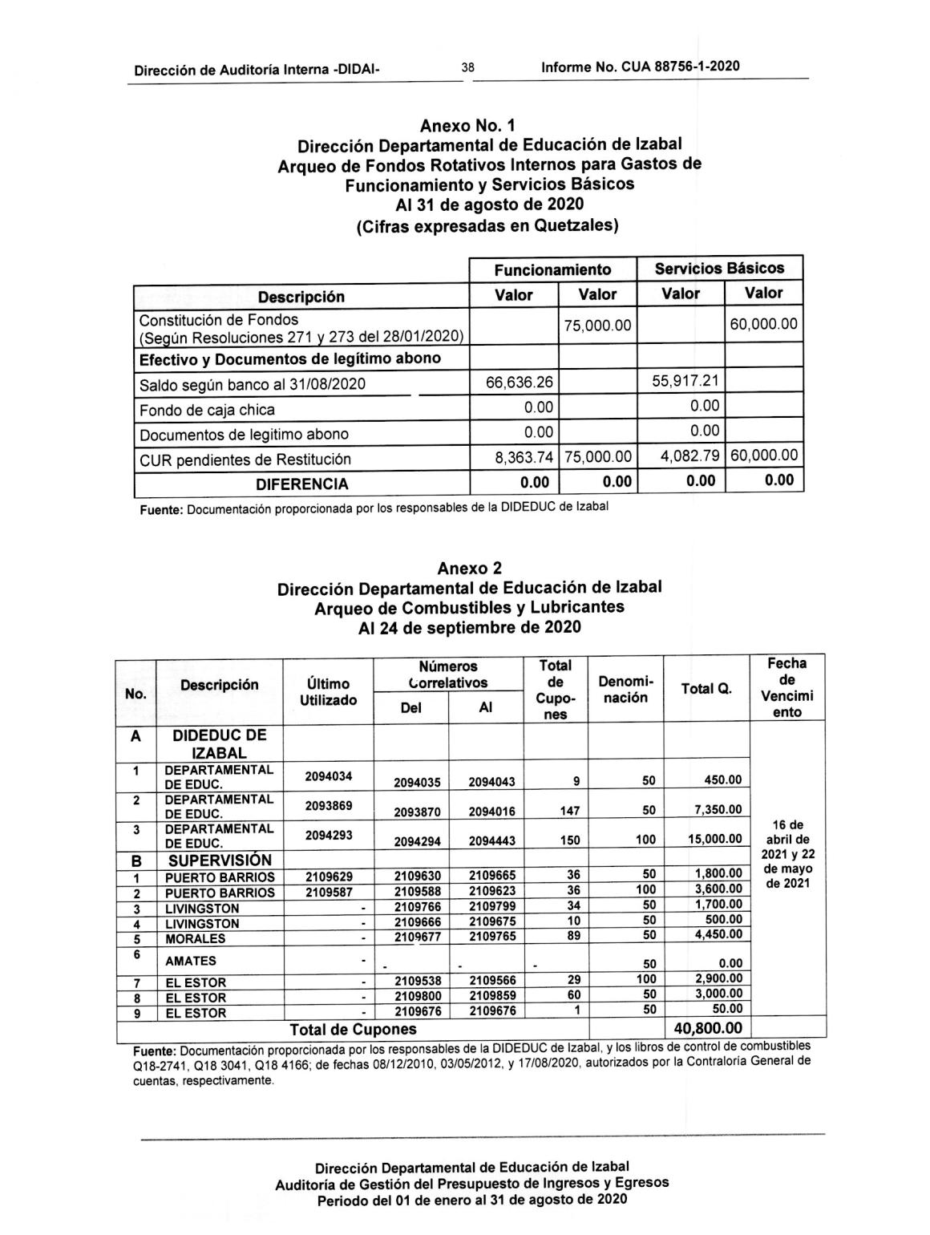

AUDITORIA - CUA 88756 Pág. 50

PERIODO DEL 01 DE ENERO DE 2020 AL 31 DE AGOSTO DE 2020
MINISTERIO DE EDUCACIÓN

.
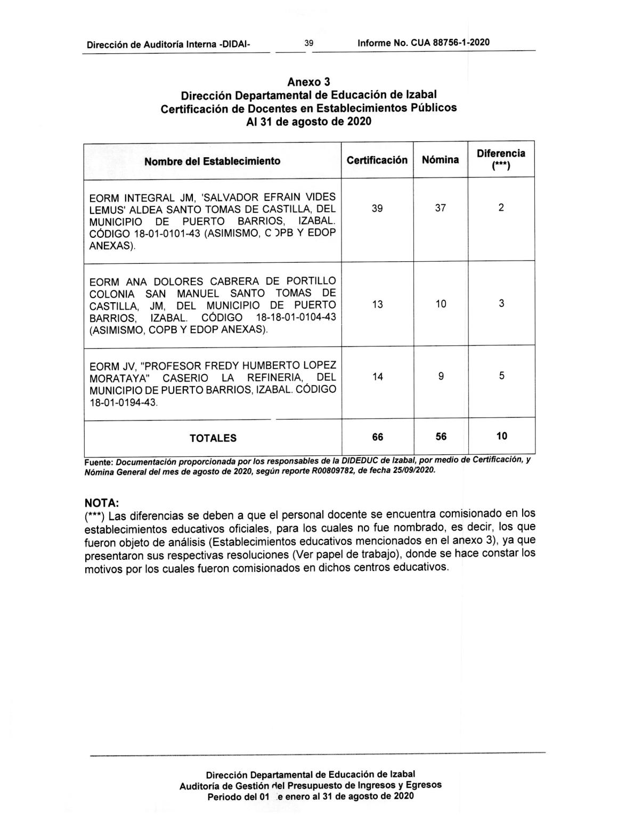

AUDITORIA - CUA 88756 Pág. 51 PERIODO DEL 01 DE ENERO DE 2020 AL 31 DE AGOSTO DE 2020
MINISTERIO DE EDUCACIÓN

.
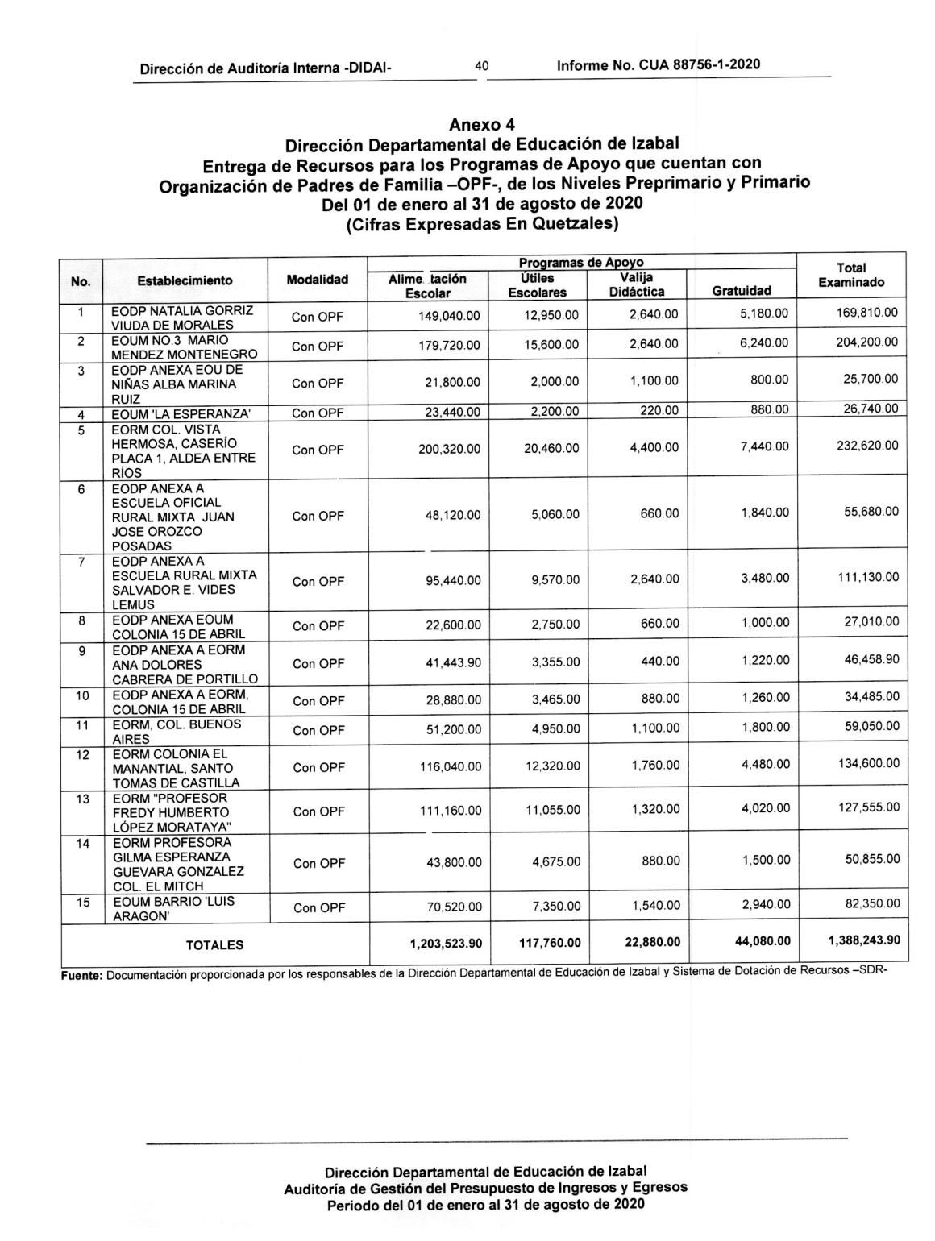

AUDITORIA - CUA 88756 Pág. 52 PERIODO DEL 01 DE ENERO DE 2020 AL 31 DE AGOSTO DE 2020
MINISTERIO DE EDUCACIÓN

.
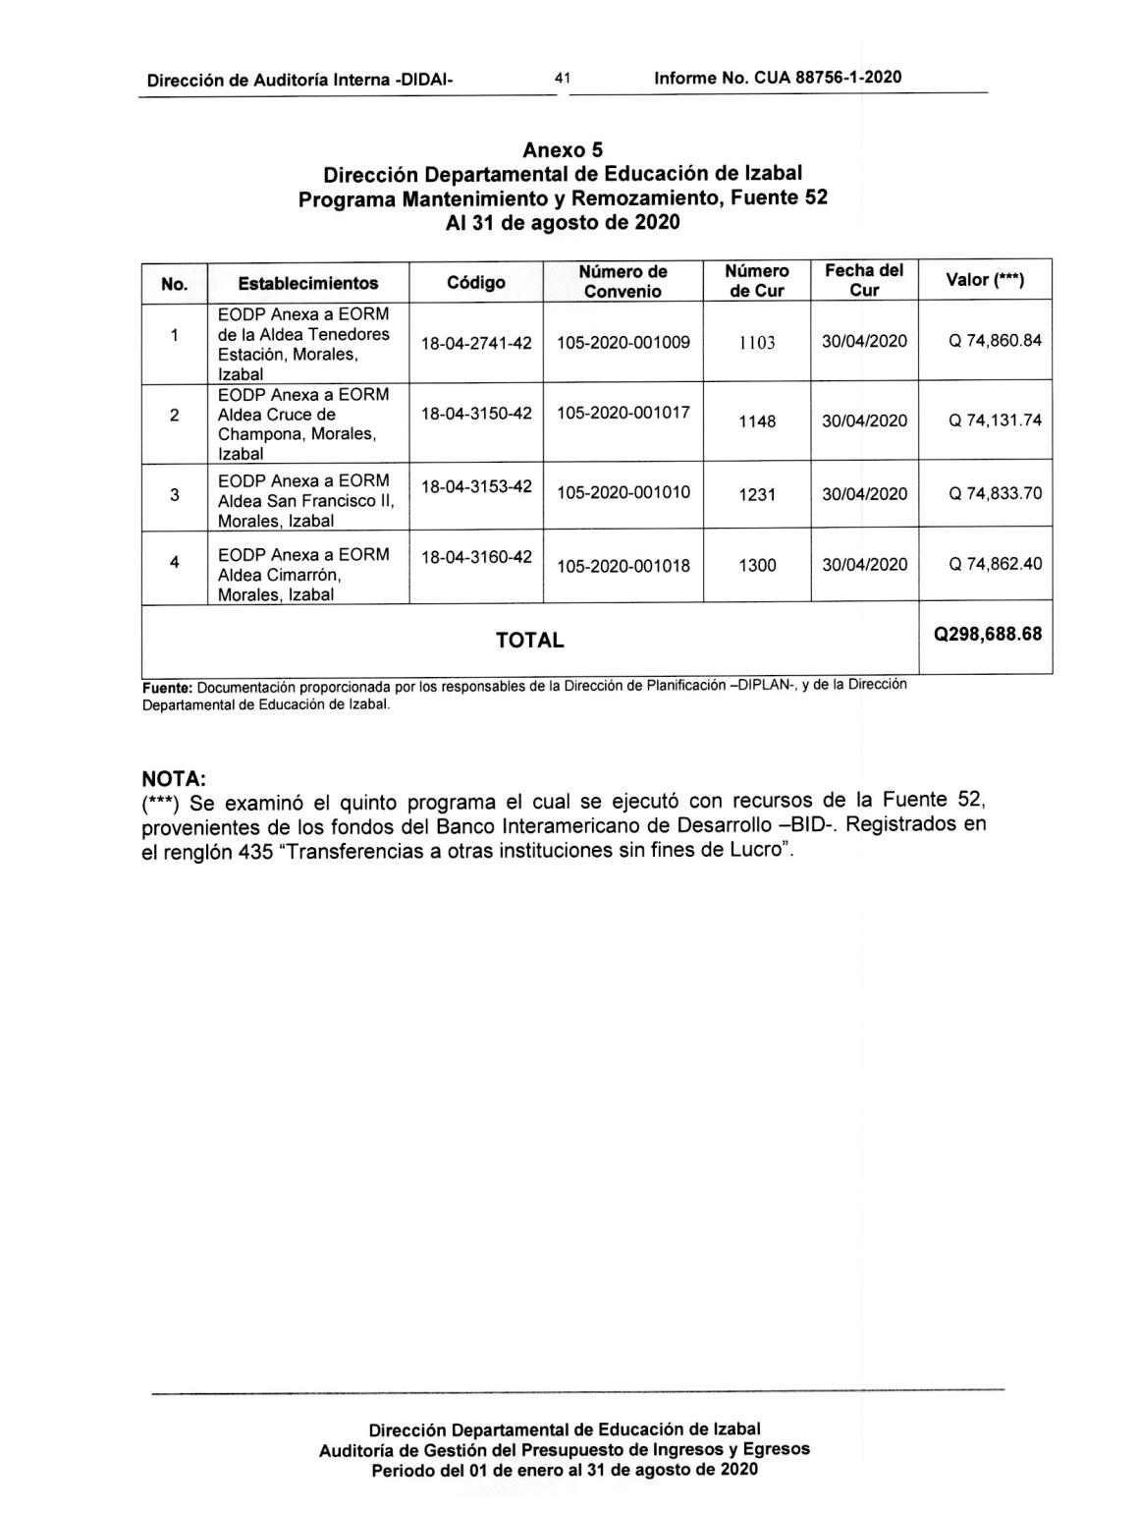

AUDITORIA - CUA 88756 Pág. 53 PERIODO DEL 01 DE ENERO DE 2020 AL 31 DE AGOSTO DE 2020
MINISTERIO DE EDUCACIÓN

.
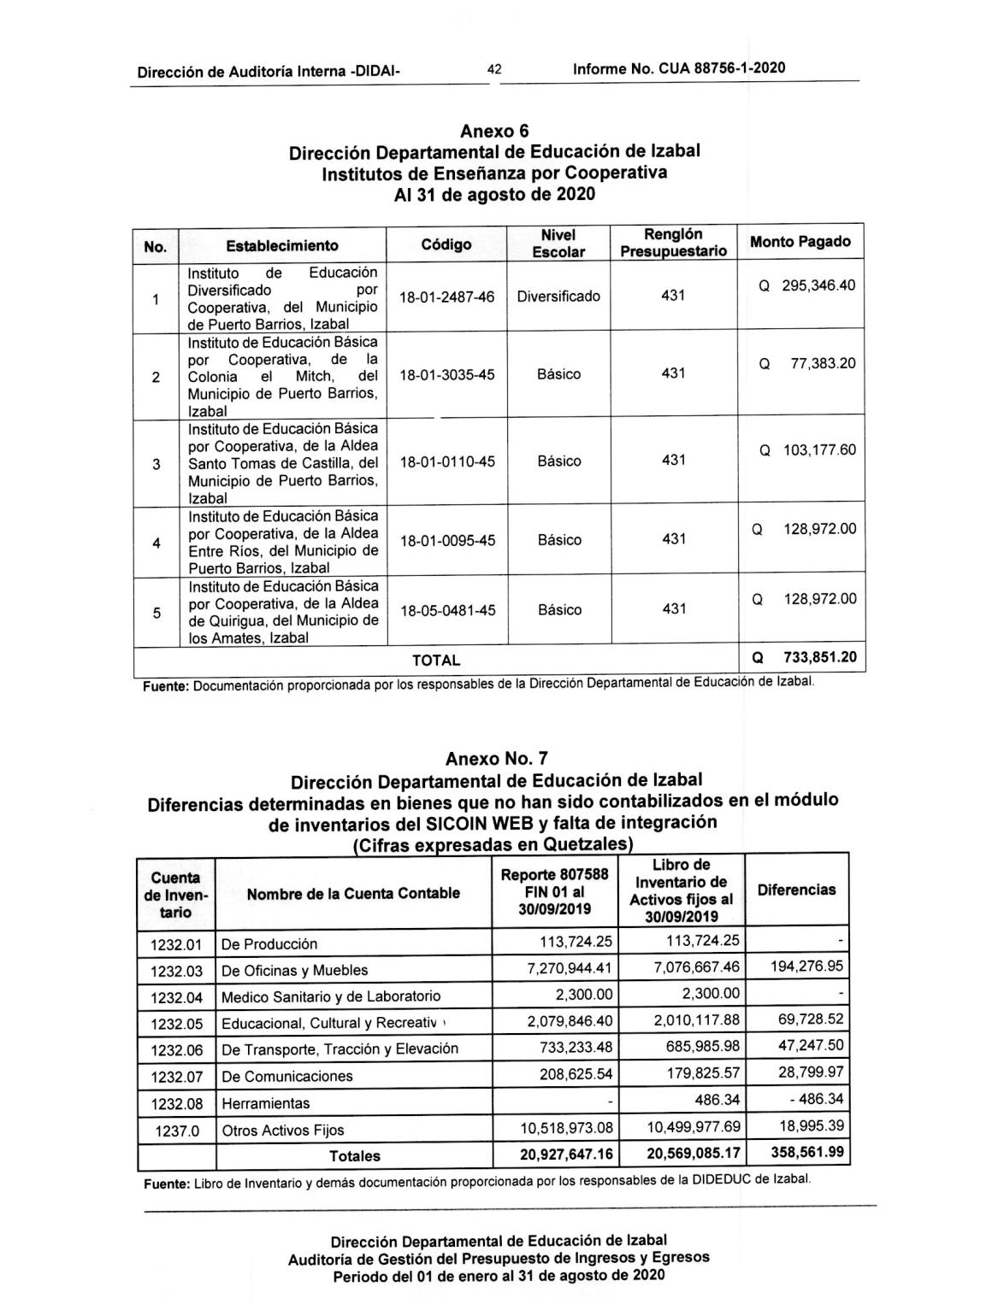

AUDITORIA - CUA 88756 Pág. 54 PERIODO DEL 01 DE ENERO DE 2020 AL 31 DE AGOSTO DE 2020
MINISTERIO DE EDUCACIÓN

.
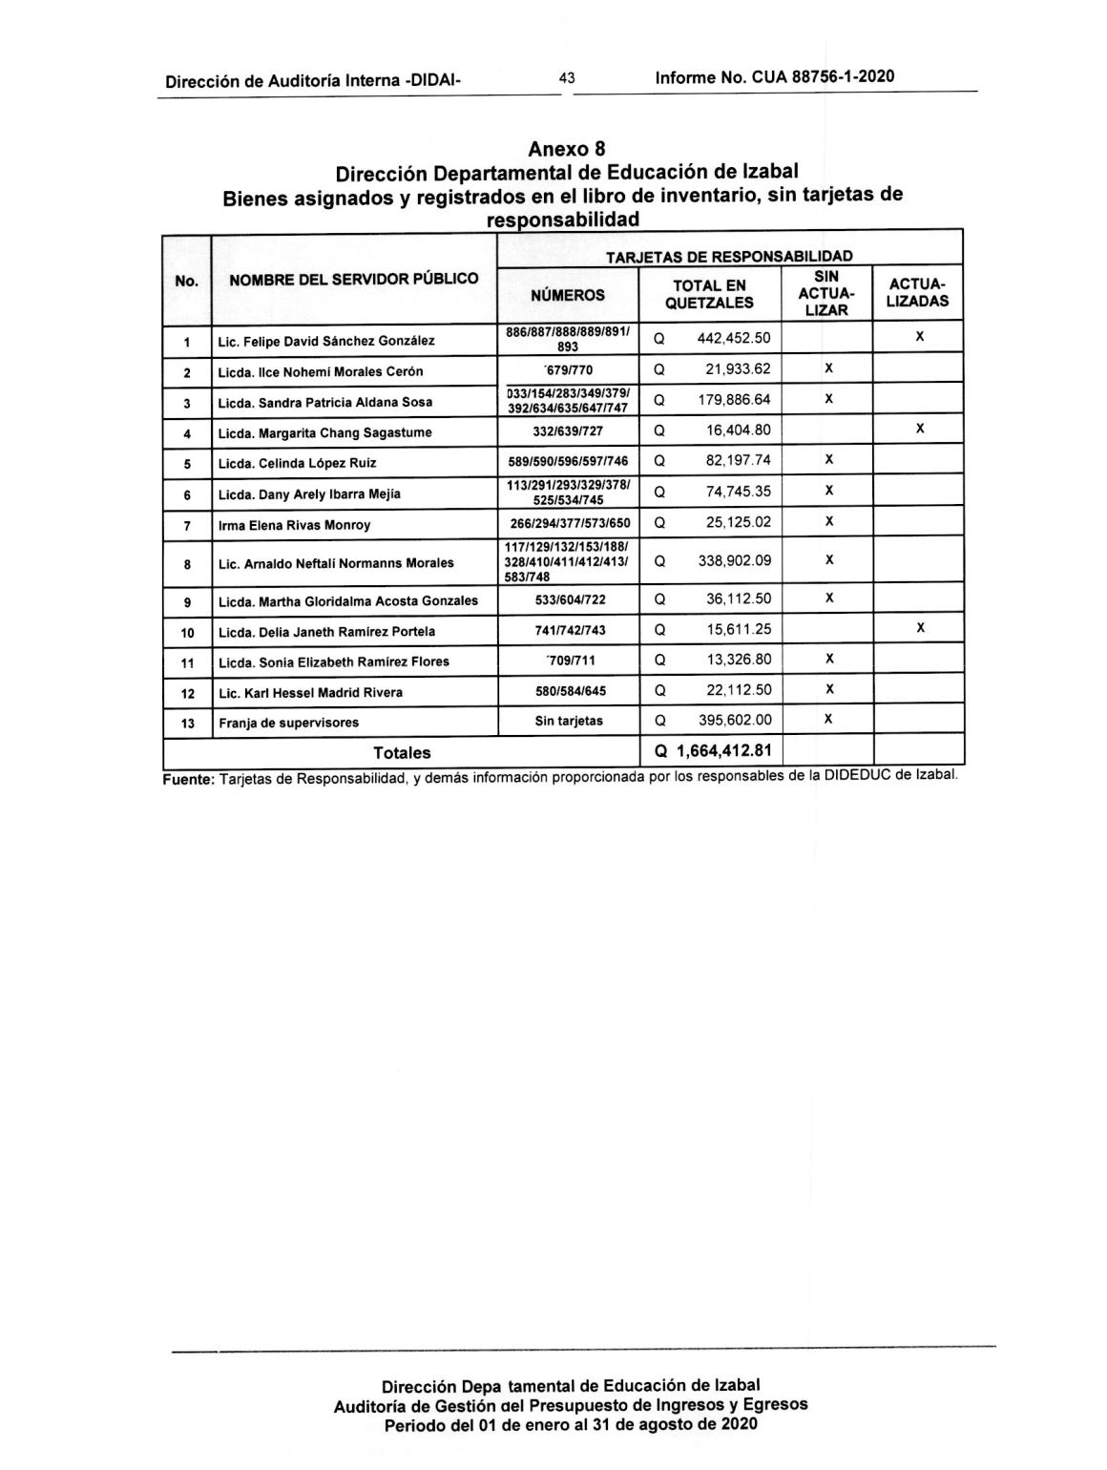

AUDITORIA - CUA 88756 Pág. 55 PERIODO DEL 01 DE ENERO DE 2020 AL 31 DE AGOSTO DE 2020
MINISTERIO DE EDUCACIÓN

.
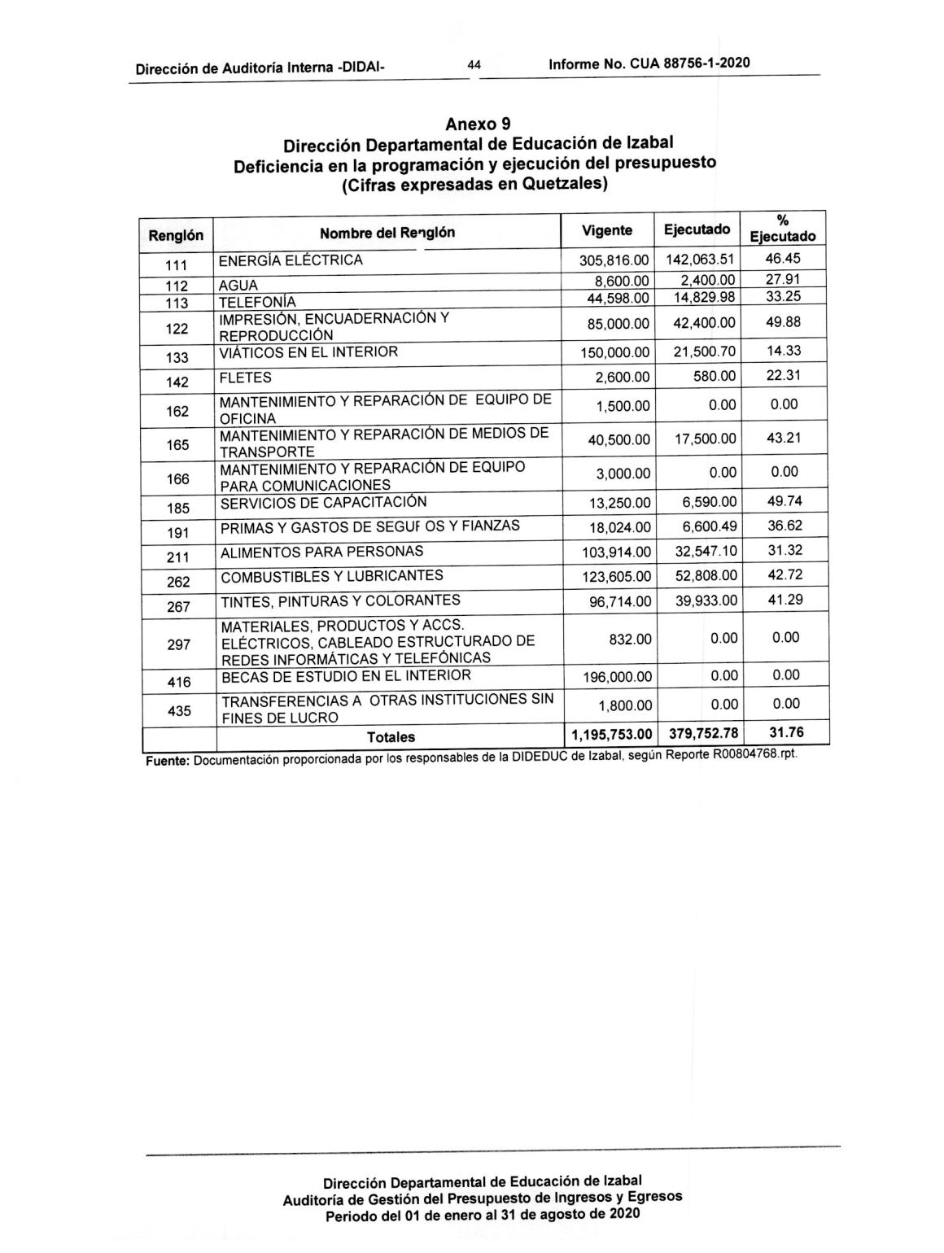

AUDITORIA - CUA 88756 Pág. 56 PERIODO DEL 01 DE ENERO DE 2020 AL 31 DE AGOSTO DE 2020
MINISTERIO DE EDUCACIÓN

.
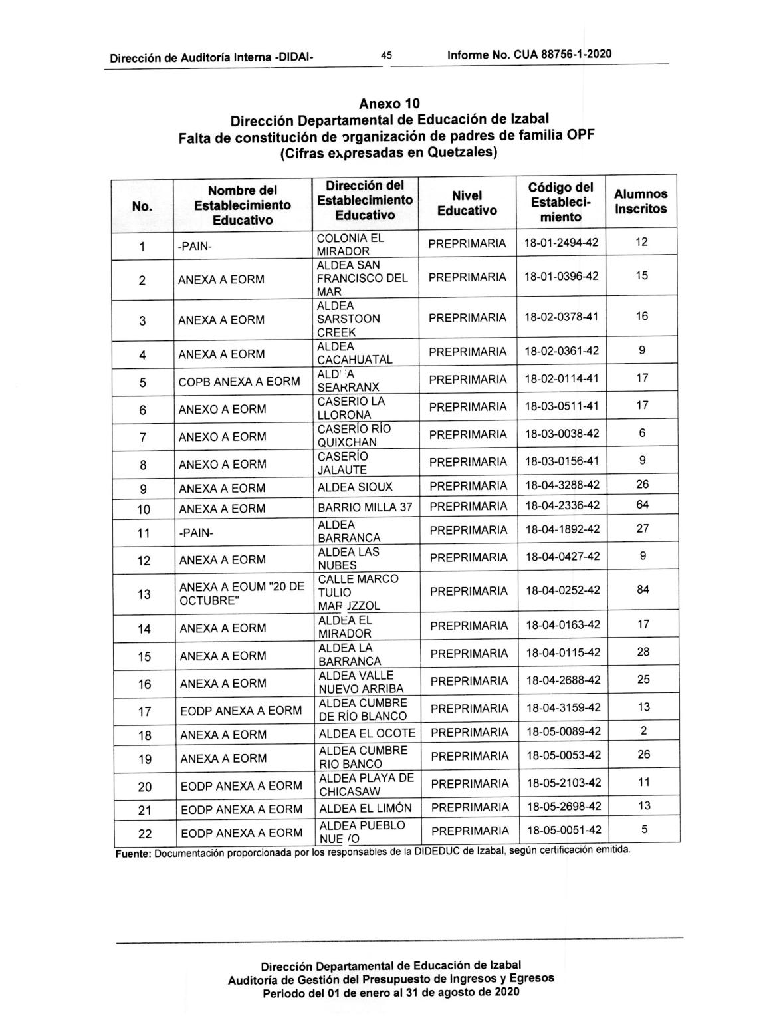

AUDITORIA - CUA 88756 Pág. 57 PERIODO DEL 01 DE ENERO DE 2020 AL 31 DE AGOSTO DE 2020
MINISTERIO DE EDUCACIÓN

.
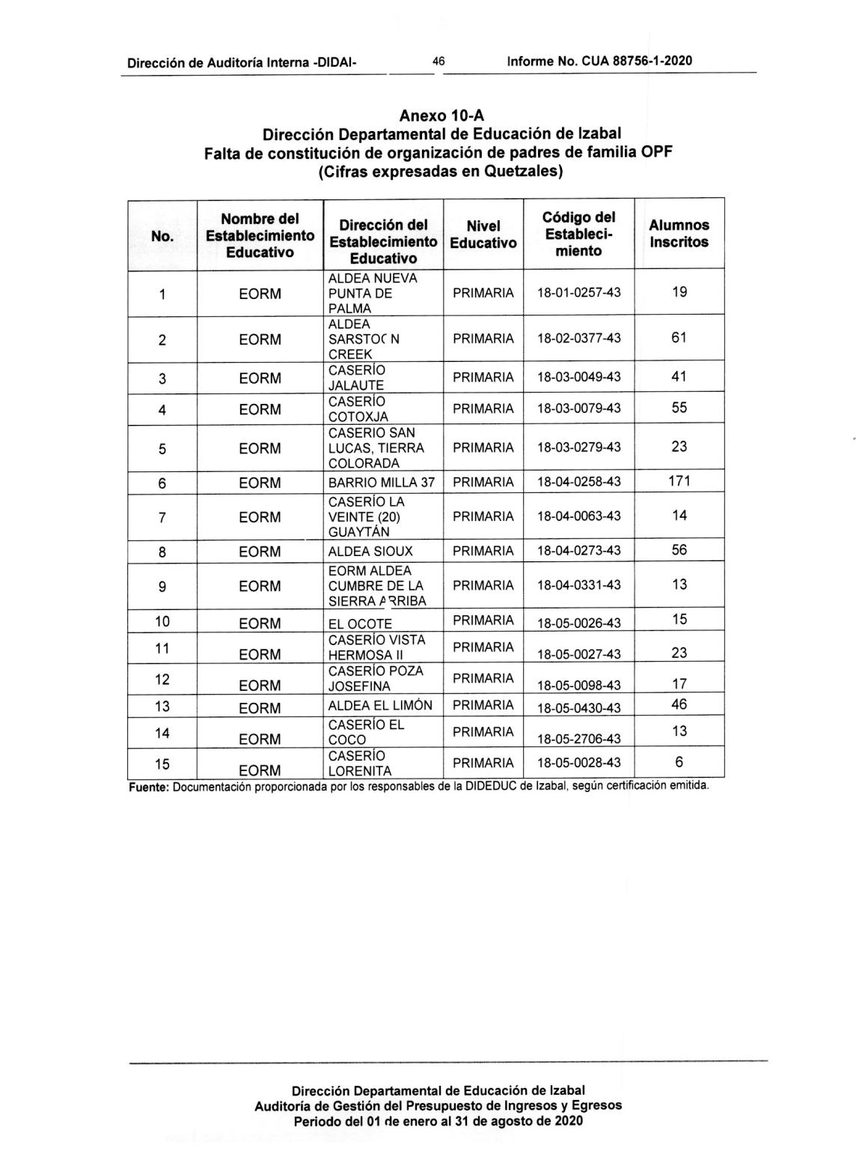

AUDITORIA - CUA 88756 Pág. 58 PERIODO DEL 01 DE ENERO DE 2020 AL 31 DE AGOSTO DE 2020
MINISTERIO DE EDUCACIÓN

.
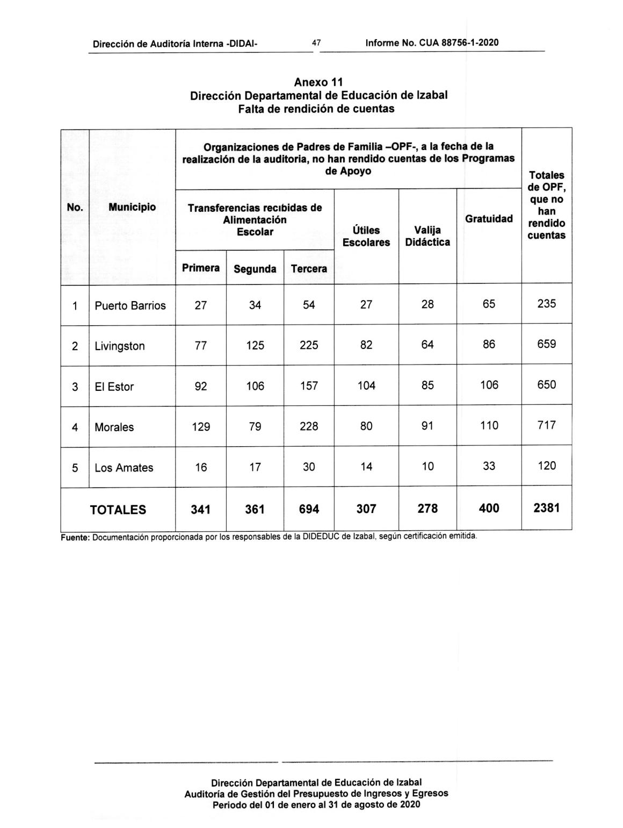

AUDITORIA - CUA 88756 Pág. 59 PERIODO DEL 01 DE ENERO DE 2020 AL 31 DE AGOSTO DE 2020
MINISTERIO DE EDUCACIÓN

.
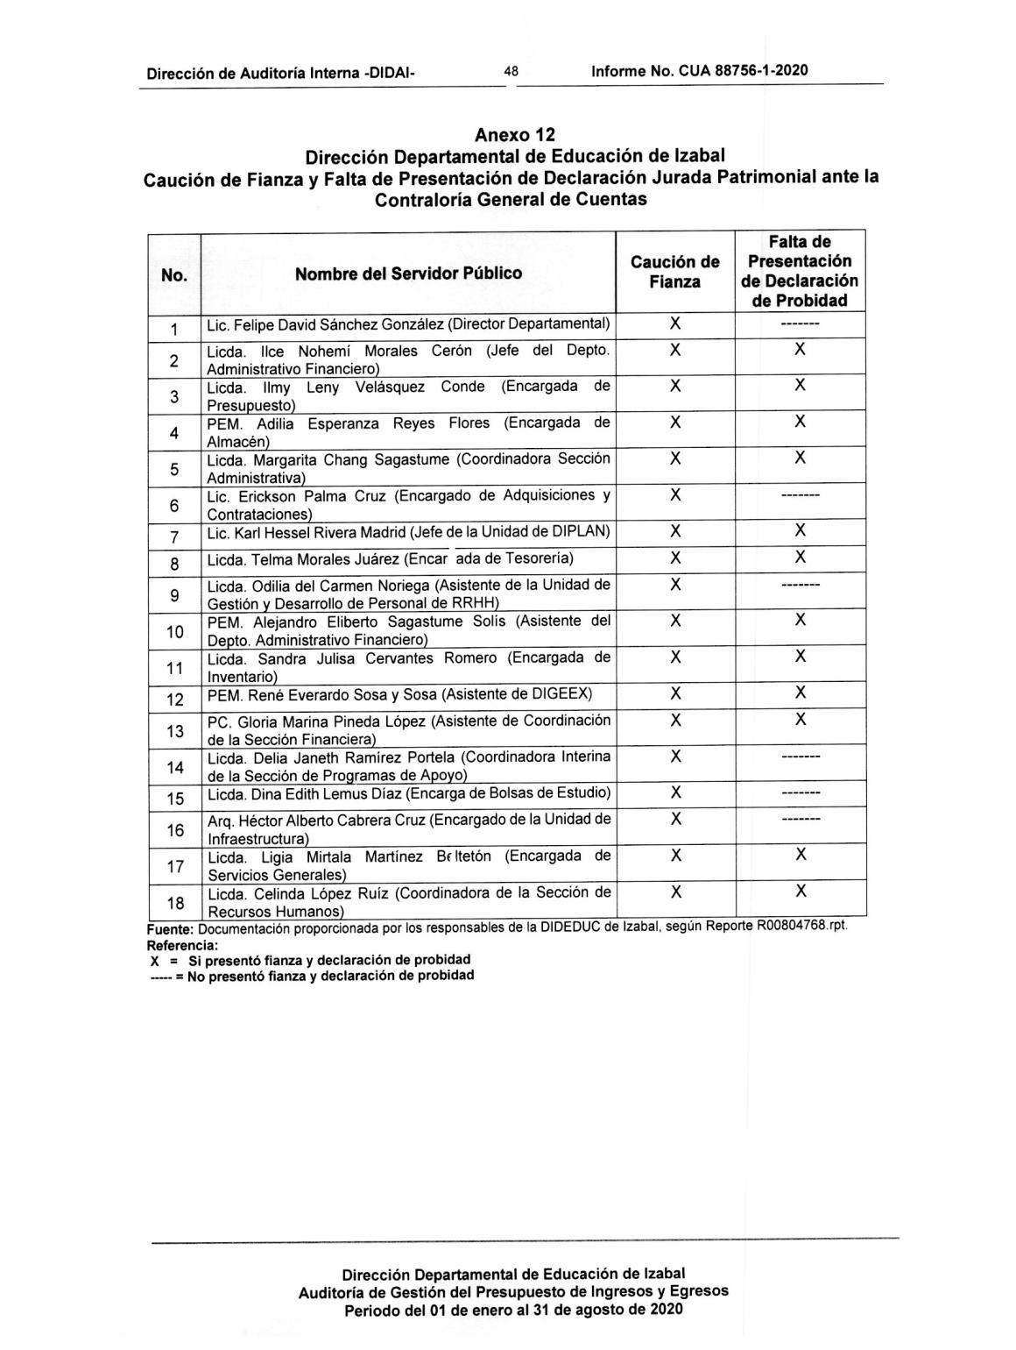

AUDITORIA - CUA 88756 Pág. 60 PERIODO DEL 01 DE ENERO DE 2020 AL 31 DE AGOSTO DE 2020
MINISTERIO DE EDUCACIÓN

.
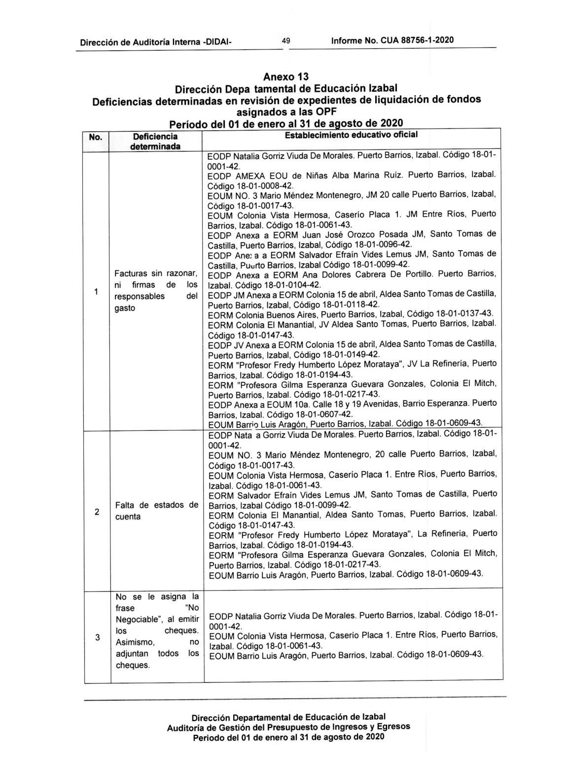

AUDITORIA - CUA 88756 Pág. 61 PERIODO DEL 01 DE ENERO DE 2020 AL 31 DE AGOSTO DE 2020
MINISTERIO DE EDUCACIÓN

.
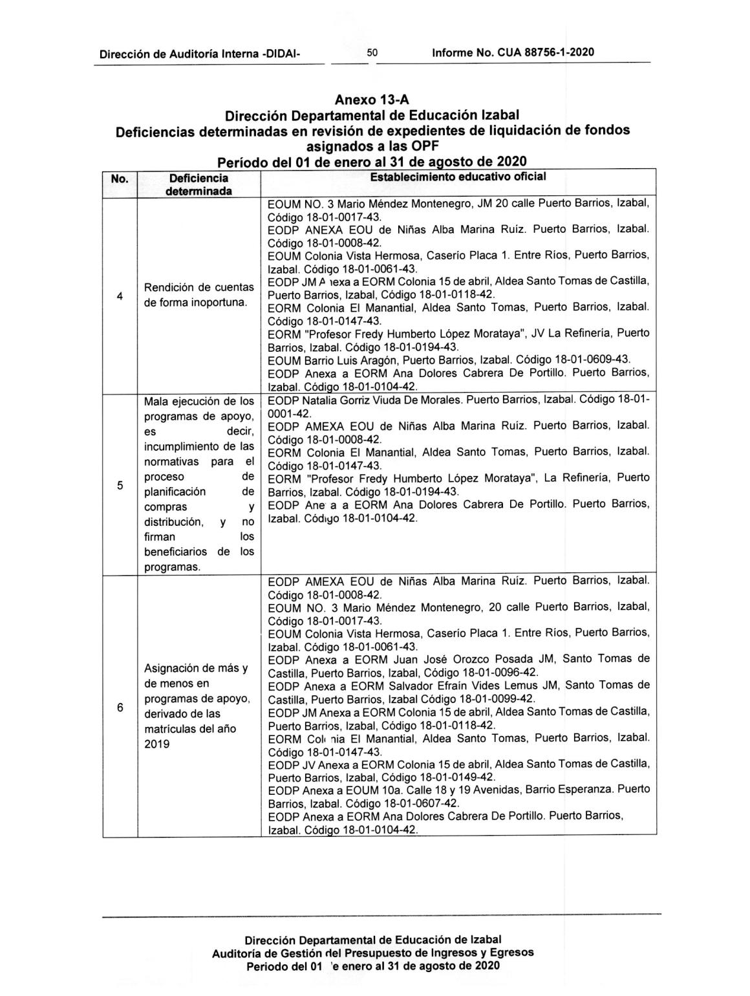

AUDITORIA - CUA 88756 Pág. 62 PERIODO DEL 01 DE ENERO DE 2020 AL 31 DE AGOSTO DE 2020
MINISTERIO DE EDUCACIÓN

.
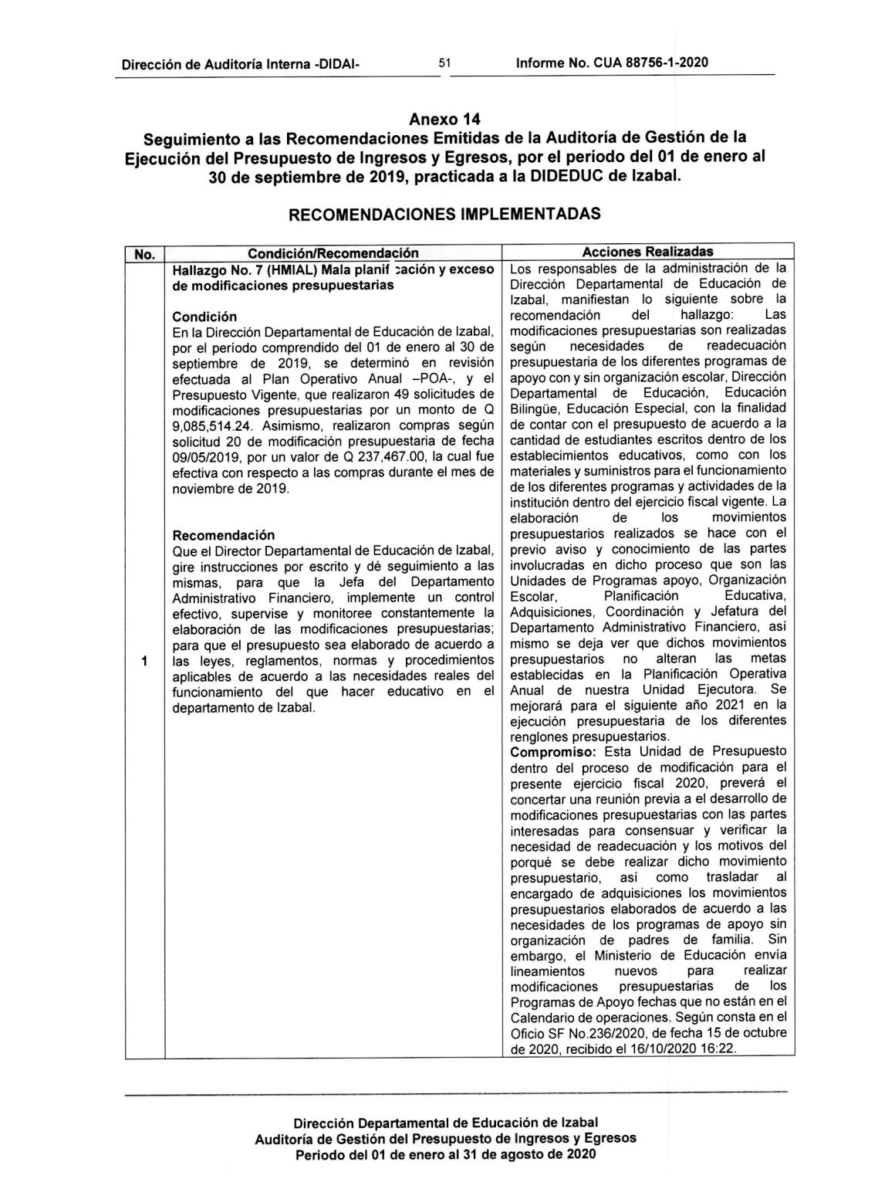

AUDITORIA - CUA 88756 Pág. 63 PERIODO DEL 01 DE ENERO DE 2020 AL 31 DE AGOSTO DE 2020
MINISTERIO DE EDUCACIÓN

.
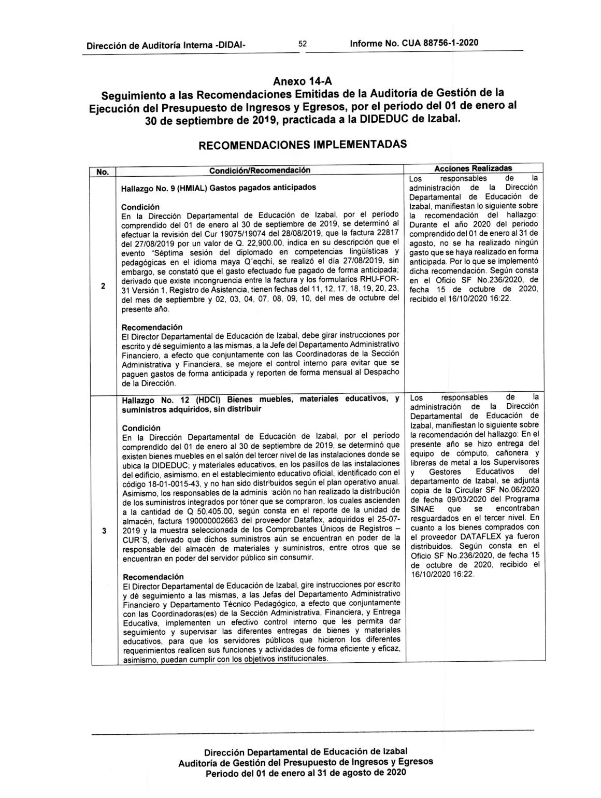

AUDITORIA - CUA 88756 Pág. 64 PERIODO DEL 01 DE ENERO DE 2020 AL 31 DE AGOSTO DE 2020
MINISTERIO DE EDUCACIÓN

.
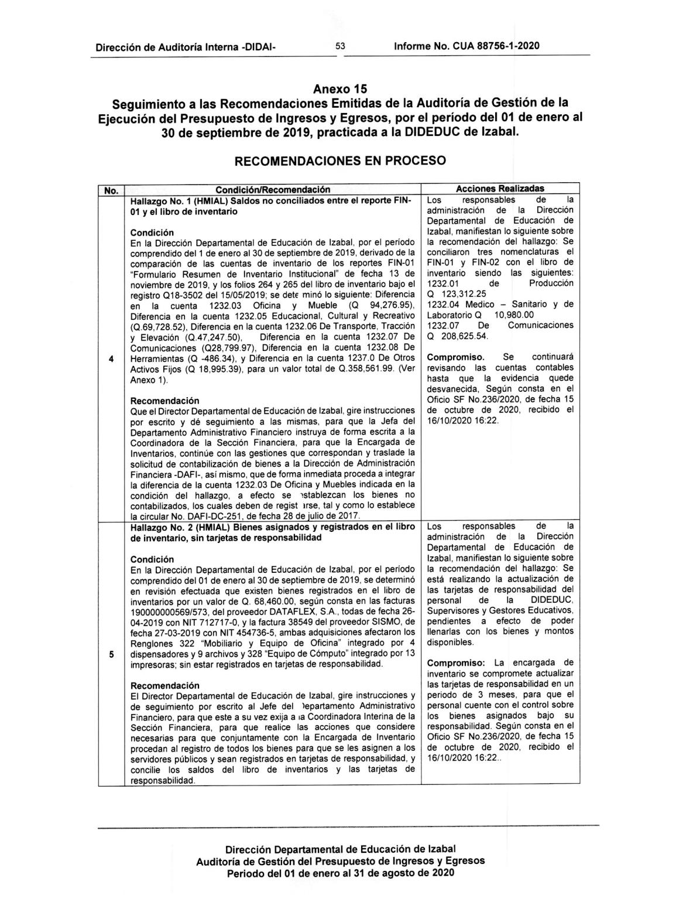

AUDITORIA - CUA 88756 Pág. 65 PERIODO DEL 01 DE ENERO DE 2020 AL 31 DE AGOSTO DE 2020
MINISTERIO DE EDUCACIÓN

.
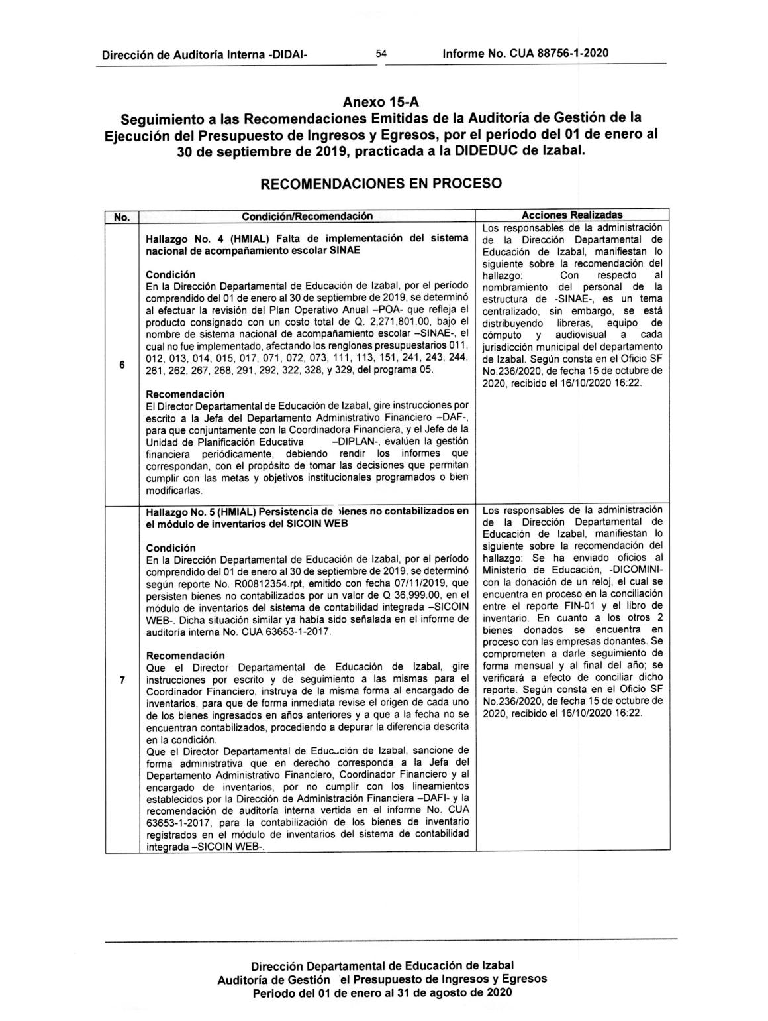

AUDITORIA - CUA 88756 Pág. 66 PERIODO DEL 01 DE ENERO DE 2020 AL 31 DE AGOSTO DE 2020
MINISTERIO DE EDUCACIÓN

.
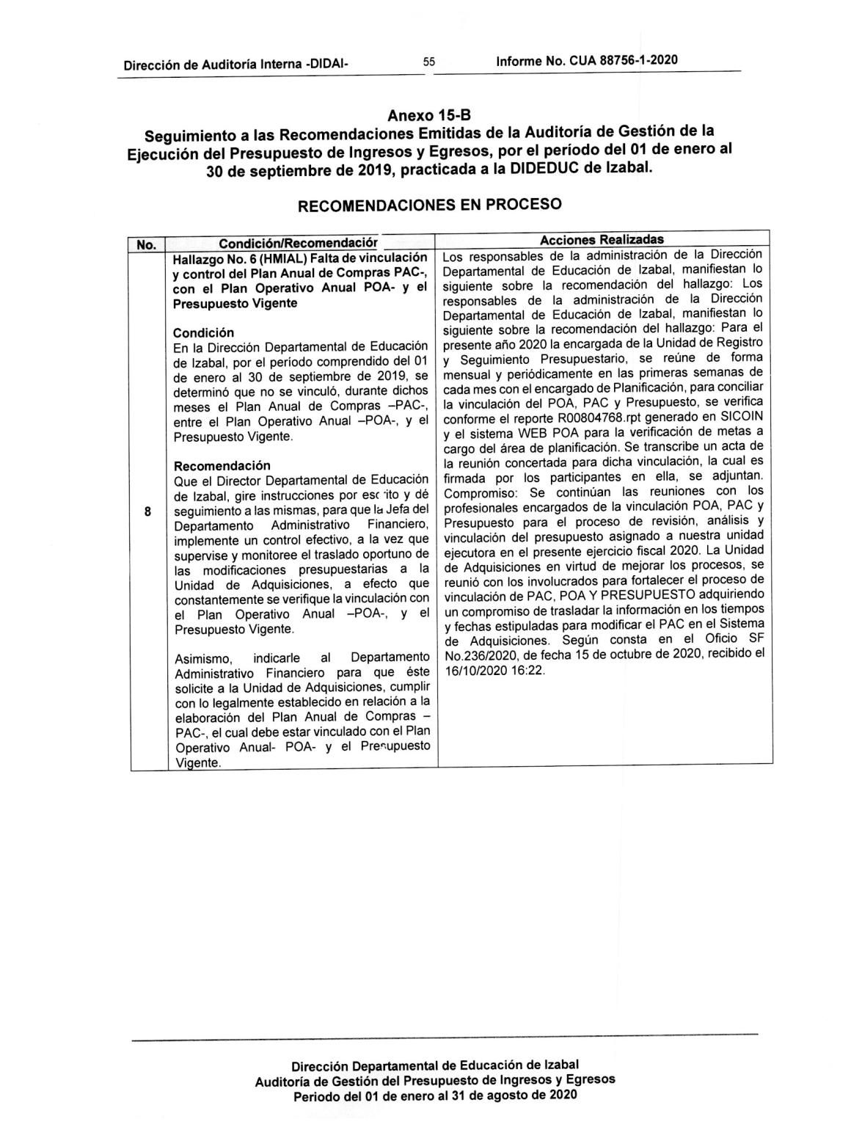

AUDITORIA - CUA 88756 Pág. 67 PERIODO DEL 01 DE ENERO DE 2020 AL 31 DE AGOSTO DE 2020
MINISTERIO DE EDUCACIÓN

.
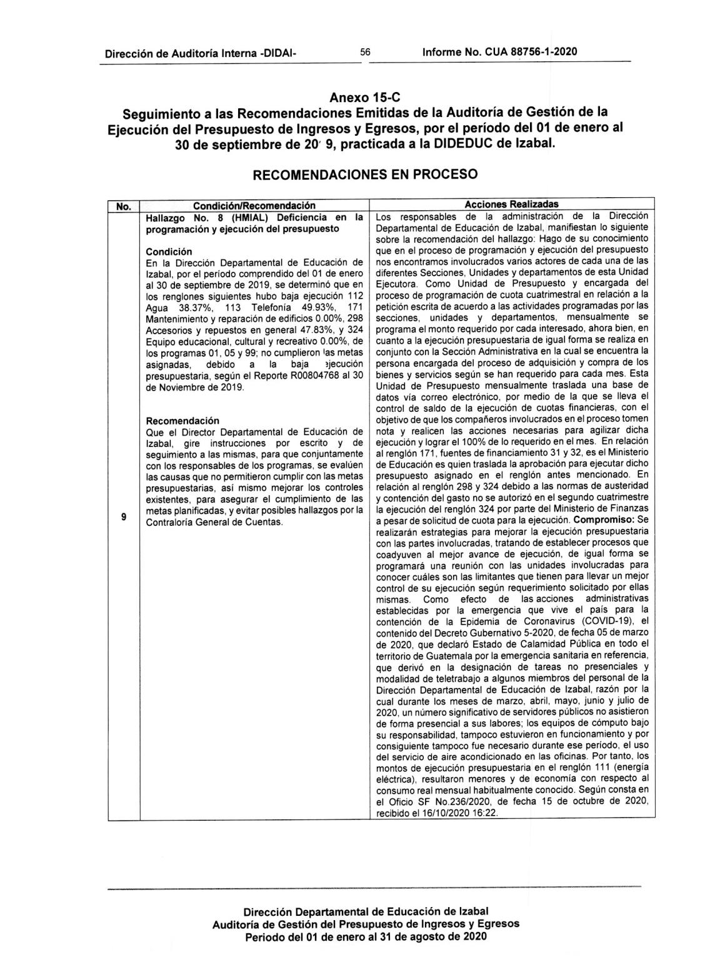

AUDITORIA - CUA 88756 Pág. 68 PERIODO DEL 01 DE ENERO DE 2020 AL 31 DE AGOSTO DE 2020
MINISTERIO DE EDUCACIÓN

.
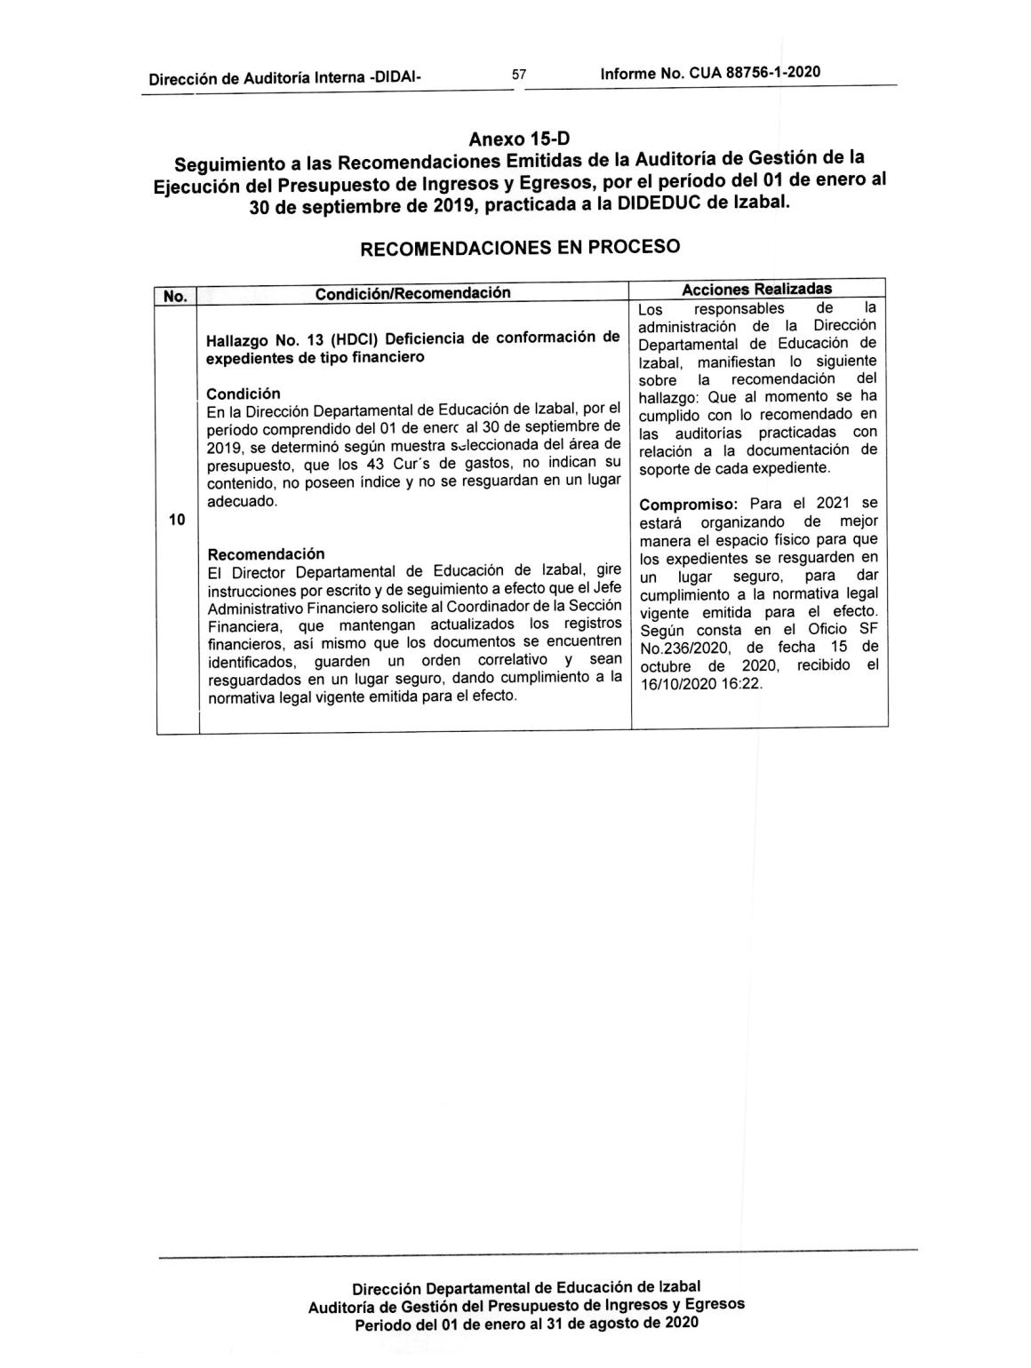

AUDITORIA - CUA 88756 Pág. 69 PERIODO DEL 01 DE ENERO DE 2020 AL 31 DE AGOSTO DE 2020
MINISTERIO DE EDUCACIÓN

.
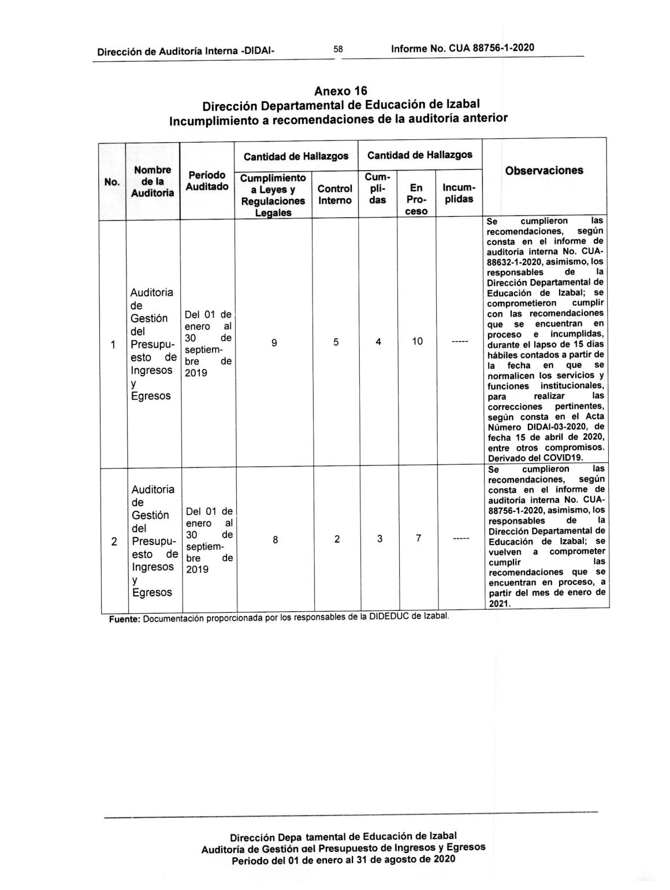

AUDITORIA - CUA 88756 Pág. 70 PERIODO DEL 01 DE ENERO DE 2020 AL 31 DE AGOSTO DE 2020

